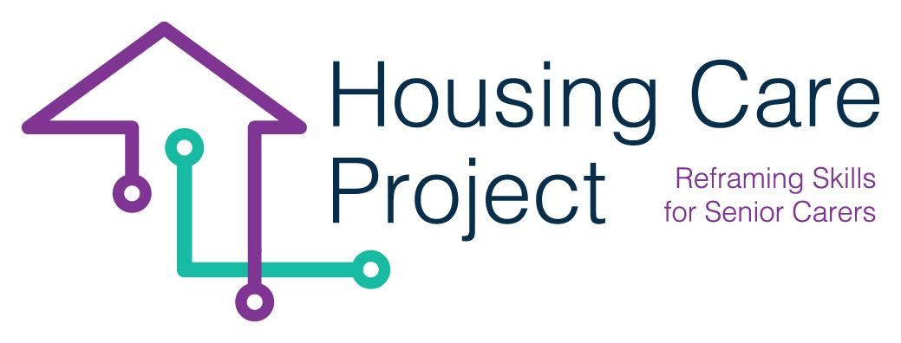

g



**2022 – 2024**

**Human-Digital WBL Toolkit**

**By**

Ilmiolavoro srl

www.housingcare.net

**Kit de herramientas humano digitales**

Resultados del projecto No. 2

Projecto Housing care

contenidos

**00** **Introducción …………………………..........…** **3**

The European Commission support for the production of this publication does not constitute an endorsement of the contents which reflects the views only of the authors, and the Commission cannot be held responsible for any use which may be made of the information contained therein 2021-1-IT01-KA220-VET-000032949

**01 La unidad de aprendizaje**

**basada en el trabajo ….............……….… 5**

**02 Herramientas de**

**Autoevaluación ……………................…... 10**

**03 Guías prácticas ……......................…….… 12**

**04 Directrices para los tutores …………....… 14**

**05 Plantilla de formación para el tutor ..… 55**

**06 Materiales de Aprendizaje ………….… 64**

**07 Guía del EQAVET+ …………..................… 66**

**08 Anexos .................…………..................… 70**

**| INTRODUCCIÓN**

**Resp. Ilmiolavoro**

El kit de herramientas es un resultado del proyecto HOUSING CARE implementado después del desarrollo del MOOC, fue creado para volver a capacitar a los trabajadores de atención de personas mayores en tecnologías emergentes en el sector de atención a personas mayores.

El kit de herramientas satisface la necesidad de desarrollo de habilidades y dominio práctico de los trabajadores de atención de personas mayores involucrados en el MOOC.

**Solo puede tener lugar en un contexto laboral**.

El kit de herramientas contiene un conjunto de herramientas útiles para diseñar e implementar actividades prácticas de aprendizaje dirigidas a los trabajadores de atención de personas mayores. Se implementa en un camino basado en el trabajo que incluye:

- Atención y prestación de tratamiento mediante el uso de tecnologías de atención a personas mayores;

- Tutoría y apoyo al formador.

También incluirá contenidos, actividades y herramientas dirigidas a formadores que apoyarán a los cuidadores de personas mayores (el grupo objetivo del proyecto – TG) en la experiencia de aprendizaje basado en el trabajo. El kit de herramientas es digital y contiene:

1. **Currículos de capacitación** relacionados con la Capacitación y Actividades de WBL, implementados para capacitar al diseñador de capacitación y a los capacitadores como tutores;
2. **Materiales de capacitación** utilizados para capacitar al diseñador de capacitación y a los capacitadores durante el LTTA;
3. **Pautas de tutoría** (proceso, pautas de diseño WBL, herramientas, listas de verificación, cuadrículas, herramientas de control y apoyo, certificación de habilidades, autoevaluación y evaluación de calidad);
4. **Unidad de aprendizaje WBL**, que incluye:

o Resultados de aprendizaje esperados

o Descripción de actividades /experiencias de aprendizaje basadas en el trabajo en seis áreas de actividades;

o Proceso de evaluación del aprendizaje;

o Proceso de certificación de competencias.

- **Materiales de capacitación** utilizados por los trabajadores de atención en el camino WBL:

A. Guía práctica sobre el uso de tecnologías de atención a personas mayores, sobre el uso de aplicaciones (para estimular las habilidades cognitivas, para apoyar las actividades físicas, la adherencia a la medicación, para el ocio y la vida social, para estilos de vida saludables, para la eficiencia y el bienestar del cuidador, etc.) y de dispositivos innovadores y prácticos, para ser utilizados en la atención domiciliaria o residencial, Plataformas y dispositivos de e-Health para la monitorización de parámetros vitales, etc. (teleasistencia, teleasistencia, telemonitorización, etc.)

B. Guía práctica sobre habilidades sociales y emocionales integradas con habilidades tecnológicas. Se trata de una herramienta fácil y práctica que contiene una serie de consejos y sugerencias sobre los mejores comportamientos y actitudes a adoptar en determinadas situaciones a la hora de utilizar la tecnología. Recuerda la mentalidad de cuidado humano ya aprendida a través del MOOC.

1. **Herramienta de autoevaluación** a través de la cual los cuidadores podrán valorar su nivel inicial y final de dominio.
2. **Directrices sobre evaluación de la calidad y autoevaluación** en consonancia con el marco EQAVET+ actualizado.

El kit de herramientas está disponible como un documento único y como una colección de herramientas individuales en el sitio web del proyecto.

<https://housingcare.net>.

01

La unidad de aprendizaje basada en el trabajo

**| Unidad didáctica**

**Resp. Ilmiolavoro**

La unidad de aprendizaje es una herramienta útil a través de la cual los tutores pueden diseñar la experiencia de aprendizaje basado en el trabajo (ABT) de los cuidadores. La unidad de aprendizaje es una referencia, contiene los resultados de aprendizaje previstos y algunas posibles experiencias de aprendizaje basado en el trabajo. Así, los tutores tendrán parte del diseño de la formación.

**Unidad de Aprendizaje de Housing Care**

|  |  |
| --- | --- |
| **Unidad de aprendizaje** | |
| ***Título*** | **Aprendizaje Humano y Digital Basado en el Trabajo.** |
| ***Prestación de servicios*** | **Informar sobre el rendimiento del servicio que debe prestar el alumno/cuidador** |
| ***Resultados de aprendizaje medibles y específicos*** | **Al finalizar el itinerario de formación en alternancia, el cuidador será capaz de:**   1. **dominar las tecnologías y aplicaciones relevantes sobre envejecimiento activo y saludable útiles para cuidar a los usuarias durante su servicio asistencial.** 2. **identificar los beneficios, las oportunidades y las posibles funcionalidades de las tecnologías y aplicaciones y seleccionar las más adecuadas para satisfacer las necesidades de las personas usuarias durante su servicio asistencial** 3. **actualizar y realizar las descargas necesarias durante el servicio de asistencia sanitaria y social** 4. **mantener actualizadas los conocimientos relacionados con la tecnología más útil** 5. **Conocer la normativa GDPR y la obligación de confidencialidad que utilizan las tecnologías/apps** 6. **establecer una conexión adecuada y comunicarse con eficacia con los usuarias** 7. **comunicarse eficazmente en un entorno virtual con los/las usuarios/as, familiares, , amigos, personal sanitario, etc.** 8. **utilizar aplicaciones específicas que le permitan dar importancia al autocuidado y mejorar su propia salud y bienestar.** 9. **gestionar la accesibilidad en dispositivos digitales para garantizar la seguridad de los datos de los/as personas usuarias** |
| **Competencias previstas y específicas alineadas con los resultados del aprendizaje** | 1. **Partiendo del conocimiento de los beneficios y funcionalidades de los dispositivos tecnológicos y aplicaciones para el envejecimiento activo y saludable, el cuidador es capaz de seleccionar aquellos dispositivos y aplicaciones que se ajusten a las necesidades de las personas usuarias, dominar su uso y mantenerlos actualizados.** 2. **A partir del conocimiento de las relaciones de ayuda efectivas, el cuidador es capaz de establecer conexiones adecuadas con las personas usuarias y una comunicación efectiva con ellas, con sus familiares, amigos y personal sanitario, utilizando también aplicaciones de comunicación virtual y respetando su GDPR/confidencialidad mientras utiliza las tecnologías/aplicaciones.** 3. **Basándose en la importancia del propio bienestar para un servicio de cuidados eficaz, el cuidador es capaz de utilizar aplicaciones específicas que le permiten autocuidarse, autogestionarse y mejorar su propia salud y bienestar durante la prestación del servicio de cuidados.** |
| ***Posibles experiencias de aprendizaje basado en el trabajo*** | **Tecnologías digitales para el sector sociosanitario**   1. **Gestión de la atención sanitaria de las personas usuarias mediante aplicaciones**   ***Ejemplo de posibles áreas de experiencia laboral***   * **Gestión de las condiciones de salud mediante el uso de aplicaciones para la diabetes** * **Selección de una aplicación de gestión sanitaria adaptada al estado de salud de la persona mayor.**   + **Buscar, seleccionar y utilizar aplicaciones para problemas de salud específicos.**   + **Buscar, seleccionar y utilizar aplicaciones sociales**   + **Buscar, seleccionar y utilizar aplicaciones y tecnologías para el uso de medicamentos.**   + **Buscar, seleccionar y utilizar aplicaciones para ayudar a las personas usuarias a mantenerse en forma.**   + **Buscar, seleccionar y utilizar aplicaciones para medir la tensión arterial.**   ***Ejemplos de posibles actividades:***   * **Comprueba hasta qué punto la persona es capaz de utilizar el móvil y pídele que realice pequeñas actividades como buscar contactos, descargar una app, buscar información en google.** * **Verificar las principales necesidades del paciente y encontrar la aplicación adecuada para el seguimiento (diabetes, hidratación...).** * **Descargar y utilizar la aplicación sobre un problema de salud concreto y enseñar al cliente a utilizarla.** * **Ayuda a sus familiares a utilizar las mismas aplicaciones** * **Comprueba los datos y anótalos a lo largo del tiempo para comprobar si hay alteraciones.** * **Crear una lista con nombres y aplicaciones mediante una herramienta de gestión** * **Utilizar la aplicación PHR (Personal Health Record) (“Historia clínica Personal”) para hacer un seguimiento de las actividades (para que lo sepan otros cuidadores que puedan venir después y la familia).** * **Crear un calendario de actividades realizadas durante la semana y actividades programadas para la familia (guia) durante el fin de semana.** * **Redacción de los procedimientos para los pacientes** * **Establezca un plan semanal (diario) para recibir llamadas telefónicas y/o videollamadas de los pacientes o webcall de los familiares.** * **Hacer una videollamada sencilla** * **Utilizar una aplicación para gestionar las recetas y los medicamentos** * **Gestionar su flujo de toma de agua mediante recordatorios** * **Medir la tensión arterial mediante dispositivos tecnológicos como los smartwatches** * **Vigilancia específica de los programas o de las funciones de ayuda a la prevención del deterioro cognitive** * **Smartphones con reconocimiento de voz y debate cara a cara, actividades sobre comunicación y estimulación** * **Disponer de smartphones zoom, telegram, whatsapp call para cooperar con los compañeros** * **Uso del calendario de Google para compartir la información de los clientes** * **Utilizar el smartphone como herramienta de accesibilidad** * **Para entrenar las funciones de accesibilidad: ver el tutorial sobre cómo activar las funciones de accesibilidad** * **Explicar a los clientes cómo utilizar la accesibilidad en sus dispositivos** * **Utilizar una app para conectar con las tecnologías de tensión arterial para registrar y compartir los datos con los familiares** * **Ampliar sus fronteras incluyendo las tecnologías para la salud**  1. **Gestión de la actividad física, estilo de vida saludable y prevención del deterioro cognitivo en las personas usuarias.**   ***Ejemplo de posibles áreas de experiencia laboral***   * **Fomento de la actividad física de las personas usuarias mediante las siguientes aplicaciones (App Rosita, Down dog)** * **Fomento del control del equilibrio hídrico de las personas usuarias mediante la aplicación WaterMinder** * **Fomentar un estilo de vida saludable en las personas usuarias mediante el uso de las siguientes aplicaciones de apoyo (Yuka, Sentab, Mindshift, Dommus)** * **Prevención del deterioro cognitivo en las personas usuarias mediante el uso de las siguientes aplicaciones: (Luminosity, Peak, Skillz for Logic Brain Games)**   ***Ejemplos de posibles actividades:***   * **Utilizar la aplicación PHR para hacer un seguimiento de las actividades (para que lo sepan otros cuidadores que puedan venir después y la familia).** * **Acceder a la aplicación de videollamada para comunicarse** * **Para utilizar aplicaciones cognitivas vinculadas al calendario** * **Utilizar la aplicación de registro para anotar las necesidades y limitaciones específicas (evaluación profesional, primera imagen del estado).** * **Utilizar recordatorios de ingesta de líquidos si el cuidador lo considera útil.** * **Para configurar la alerta telefónica activada por Geovalla o "servicio de llamada amistosa".**  1. **Apoyar y facilitar las actividades sociales de la persona mayor**   ***Ejemplo de posibles áreas de experiencia laboral.***   * **Utilizar aplicaciones de interacción/sociales como FB, Twitter, etc., informando a las personas usuarias sobre los principios de la netiqueta y el fenómeno de las noticias falsas.** * **Fomentar el entretenimiento de las personas usuarias mediante el uso de algunas Apps de entretenimiento.** * **Fomentar el disfrute de las personas usuarias con contenidos culturales mediante el uso de algunas apps destinadas para tal fin.**   ***Ejemplos de posibles actividades:***   * **Promover las conexiones entre familiares y cuidadores (redes sociales) mediante WhatsApp** * **Crear un Plan sobre actividades sociales en la zona (Semana) teniendo en cuenta los gustos de las personas usuarias** * **Buscar los soportes técnicos a la medida del cliente** * **mantener la tecnología simple ejemplo jugar a las cartas para mantener al cliente estimulado** * **Promover las acciones intergeneracionales utilizando cualquier plataforma para hacer videollamadas** * **Promover la escucha activa, la empatía, para dar a las personas usuarias la oportunidad de confiar en el cuidador.** * **Crear un plan con un calendario de reuniones con otras personas** * **Crear actividades en su propia ciudad con otras personas con los mismos gustos y en la misma situación.** * **Utilizar Alexa para los cuidadores creando este cuidadores en tutores/profesores para los clientes (Cineforum, audiolibros, para la gente no puede leer)** |

02

Herramientas de autoevaluación

**| Herramientas de autoevaluación**

**Resp. Momentum and Roscommon Leader Partnership**

Los cuidadores utilizarán una herramienta de autoevaluación. La revisarán antes y después del itinerario de formación profesional continua.

Este es el contenido de la herramienta

Housing Care WBL Autoevaluación

***Herramienta de autoevaluación***

|  |
| --- |
| *Como parte del proyecto Housing Care, este formulario se ha creado para ayudar a los estudiantes a determinar su nivel de competencia y confianza en 6 aspectos del cuidado de personas mayores en relación con las competencias digitales. Esta evaluación debe llevarse a cabo antes de comenzar su experiencia de aprendizaje basado en el trabajo (WBL) y de nuevo después, en un esfuerzo por determinar si la experiencia WBL tuvo un impacto en su nivel de competencia y confianza..*  ***Cada pregunta se valorará en una escala de 1 a 5. 1 es muy bajo/pobre y 5 muy alto/bueno.*** |
| **1. ¿Conoce bien las Apps relacionadas con la salud que podría utilizar para fomentar el cuidado de sus usuarios/as?**  De 1 (Sin conocimientos) a 5 (Excelentes conocimientos) |
| **¿Conoce bien el estilo de vida y las aplicaciones orientadas a hacer ejercicio que podría utilizar para apoyar el cuidado de sus sus usuarios/as y ayudarles a mantener sus mentes y cuerpos sanos?**  De 1 (Sin conocimientos) a 5 (Excelentes conocimientos) |
| **¿Te sientes con confianza al utilizar las redes sociales y de entretenimiento para apoyar en este ámbito a sus usuarios/as?**  De 1 (Ninguna experiencia / Confianza) a 5 (Gran experiencia / Confianza) |
| **¿Hasta qué punto eres eficaz a la hora de poner en práctica actividades personales para conciliar la vida laboral y familiar? (meditación, yoga, limitación del tiempo de pantalla, control del tiempo, etc.)**  De 1 (Nunca saco tiempo) a 5 (Forma parte de mi rutina diaria) |
| **¿Cómo calificaría su capacidad para establecer una buena relación y comunicarse con clientes de alto nivel y compañeros de trabajo mediante el uso de aplicaciones digitales y herramientas de comunicación digital? (instalación, configuración, vinculación y demostración)**  De 1 (Sin capacidad) a 5 (Con confianza) |
| **¿Con qué confianza impartirías un tutorial para ayudar a tus clientes y/o sus familias a mejorar sus capacidades digitales?**  De 1 (Nada seguro) a 5 (Muy seguro) |

03

Guías prácticas

**| Guía práctica - Uso de tecnologías de vida asistida inteligentes y ambientales**

**Resp. Tecsos**

*Para tutores y cuidadores*

*Resumen*

*Esta guía está diseñada para ayudar con tareas prácticas muy específicas, se puede utilizar como una "hoja de trucos" mientras se navega a través de la unidad de Aprendizaje Basado en el Trabajo.*

*Esta guía se centra en la tecnología que puedes necesitar a diario y pretende explicar paso a paso pequeñas tareas. También ofrece documentación externa para que puedas profundizar en un tema específico y, además, hay algunos trucos y consejos para complementar el contenido.*

**VÍDEOS:** [EU Housing Care Project tutorials - YouTube](https://www.youtube.com/playlist?list=PLJeMcUvOA5QKqg-5feT_lYGOOeoMACQw5)

**PPT:** [WBL-Technology-guide](https://housingcare.net/download/2814/?tmstv=1694084326)

**| Guía práctica - Habilidades sociales y emocionales integradas con competencias tecnológicas**

**Resp. SOSU**

*Para tutores y cuidadores*

*En resumen*

*Aprender nuevas competencias digitales puede asustar, pero al mismo tiempo entusiasmar, ya que también es una oportunidad para sacar más partido a los dispositivos que ya tienen o a los que tienen acceso.*

*A la hora de enseñar a los cuidadores, es esencial averiguar qué necesidades, motivación y requisitos previos de aprendizaje poseen y empezar por aquí. Al mismo tiempo, debes crear un entorno de aprendizaje seguro, con espacio para preguntas, debates, inmersión y aprendizaje. Crea tu propia enseñanza y mantenla sencilla, sé paciente y repite los temas centrales. Motiva para añadir "picante" a la enseñanza en forma de casos, experiencias de los participantes, tareas en grupo e individuales. Combina la enseñanza con ejemplos de las guías prácticas y utiliza esos ejemplos y vídeos. Se pueden hacer ejercicios de autoformación y de prueba entre los módulos de enseñanza para entrenar nuevas habilidades y familiarizarse con ellas. Crear buenas ideas y consejos para mantener las nuevas habilidades y crear redes para compartir experiencias y conocimientos entre todos. Comunicar los progresos, elogiar y reconocer los esfuerzos y celebrar los éxitos en el camino.*

*Lo más importante: recuerda que aprender nuevas competencias digitales debe ser divertido y significativo.*

*Disfruta de la formación*

[**Módulo 1 - Formación basada en el trabajo**](https://housingcare.net/download/2824/?tmstv=1694084443)

[**Módulo 2 - Formación basada en el trabajo**](https://housingcare.net/download/2827/?tmstv=1694084475)

[**Módulo 3 - Formación basada en el trabajo**](https://housingcare.net/download/2830/?tmstv=1694084506)

04

Directrices para los tutores

**INTRODUCCIÓN**

**Responsable. Ilmiolavoro**

La Guía incluye herramientas útiles para el tutor del proyecto HOUSING CARE a la hora de organizar y gestionar los itinerarios de aprendizaje basado en el trabajo.

Está diseñada de acuerdo con los principios de EQUAVET. Contiene:

* Herramientas de planificación:
  1. La unidad de aprendizaje, un plan de diseño de aprendizaje basado en el trabajo;
  2. Herramientas para el seguimiento y la evaluación formativa;
  3. Herramientas para la evaluación final.
  4. Directrices EQAVET

Según los principios de EQAVET, representamos el conjunto de herramientas siguiendo la secuencia de pasos del Ciclo de Calidad:

* Planificación
* Ejecución
* Evaluación
* Revisión

Trabajamos principalmente en las fases de planificación y ejecución. Incluiremos contenidos y herramientas para la revisión tras la actividad de evaluación de la eficacia que realizaremos en el último mes del proyecto.

**| Control del desarrollo del proyecto y del/a tutor/a**

Responsable. Ilmiolavoro

El proceso esperado del programa formativo es:

* Diseño del plan de Aprendizaje Basado en el Trabajo,
* Gestión y Monitorización

A continuación, encontrará la descripción completa del programa formativo, así como los elementos como lo componen:

* Diagrama de flujo en el que es posible comprender cuáles son las actividades previstas, quién hace qué, las herramientas utilizadas, la cuadrícula, los módulos, etc.
* Una descripción detallada de cada una de las actividades.

03

PRACTICAL GUIDES

**Proceso de diseño de la formación basada en el trabajo**

**The flow chart**

|  |  |  |  |  |  |
| --- | --- | --- | --- | --- | --- |
|  | **APRENDIZAJE BASADO EN EL TRABAJO** | | | | |
| **Fase** | **Actividades** | **Tutor/a** | **Coordinador/a** | **Personal Auxiliar** | **Doc.** |
| 1 | Creación del plan del aprendizaje basado en el trabajo de Housing Care |  |  |  | Check list Nº 0  Itinerio del Aprendizaje Basado en el Trabajo |
| 2 | Diseño del Plan académico y unidades |  |  |  | Herramienta Nº 2  Modelo del plan académico |
| 3 | Co-diseño del plan de aprendizaje basado en el trabajo |  |  |  | Herramienta Nº 3  Co-diseños del plan con el/la coordinador. |
| 4 | Evaluación inicial del/la auxiliar. |  |  |  | Herramienta Nº 1  Autoevaluación |
| 5 | Reuniones entre los/as tutores/as, los/las auxiliares y el/la coordinador/a |  |  |  | Guía  Como organizar la reunión |
| 6 | Diseño del plan de aprendizaje individualizado |  |  |  | Herramienta Nº 1  Plan individualizado |
| 7 | Validación del diseño del plan de aprendizaje individualizado |  |  |  |
| 8 | Creación del calendario del Aprendizaje Basado en el Trabajo |  |  |  | Plantilla del calendario |

To find a downloadable and editable version of this chart please [CLICK HERE](https://www.google.com/url?q=https://docs.google.com/spreadsheets/d/1lZNUq7d5LwcqD1ANgSwGlmovcBOdKAIK/edit?usp%3Dshare_link%26ouid%3D111465666618236716430%26rtpof%3Dtrue%26sd%3Dtrue&sa=D&source=docs&ust=1690972574810477&usg=AOvVaw2QGfwhNoG7yyN2Eq616oPL)

|  |  |  |  |  |  |  |  |  |  |  |  |  |  |  |  |  |  |  |  |  |  |  |  |  |  |  |  |
| --- | --- | --- | --- | --- | --- | --- | --- | --- | --- | --- | --- | --- | --- | --- | --- | --- | --- | --- | --- | --- | --- | --- | --- | --- | --- | --- | --- |
| |  |  |  | | --- | --- | --- | | **Descripción del proceso de actividades** | |  | | 1 | El tutor estudia y profundiza en las actividades que hay que realizar para poner en marcha y gestionar el Itinerario del plan del Aprendizaje Basado en el Trabajo | | | 2 | El/la tutor/a debe tener en cuenta las materias y unidades diseñadas para esta formación. | | | 3 | El/la tutor/a se deberá poner en contacto con la coordinación de la compañía prestadora de servicios dedicados a los cuidados para solicitar una reunión (presencial u online).  Durante la reunión, el/la tutor/a tiene que pedir a la coordinación de la compañía una breve descripción de las personas usuarias, así como las necesidades y el tipo de tecnología que estaría disponibles.  El/la tutor/a tiene que co-diseñar con el/la coordinador/a las actividades/experiencias de la formación basada en el trabajo, que sean coherentes con el itinerario formativo de Housing Care. Para cada actividad/experiencia que se dé dentro de esta formación, el tutor debe definir el Rendimiento esperado.  El/la tutor/a podrá conectar las experiencias compartidas de la formación con los resultados de la misma formación.  Al final, el/la tutor/a deberá preguntar a la coordinación de la compañía si existen normas o leyes específicas relacionadas con la seguridad y cuidado personal de las personas mayores, así como normativas concretas sobre la protección de la información de las personas | | | 4 | El tutor invita al cuidador a realizar la autoevaluación. El/la cuidador/a lo hace de forma autónoma | | | 5 | El/la tutor/a organizará una reunión (presencial o en línea) con la coordinación de la compañía prestadora de servicios y el/la cuidador/a con el fin de diseñar conjuntamente los términos del itinerario de formación profesional continua. | | | 6 | El/la tutor/a, basándose en el tipo de cuidador/a, deberá realizar un programa de formación individualizado para cada uno/a. | | | 7 | El/la cuidador/a tendrá que aceptar y validar el plan de aprendizaje individualizado | | | 8 | El/la tutor/a define con el/la cuidador/a el calendario del itinerario de la formación. Esta puede variar de una persona a otra en función de las características y necesidades de cada uno/a de los/las alumnos/as. | | |

**Proceso de gestión y monitorización**

Diagrama de flujo



Formulario 1: cuestionario de satisfacción y calidad de la formación

Herramienta 1: Cuestionario de autoevaluación

Herramienta 6: Monitoreo de las reuniones de la formación en el puesto de trabajo.

Plantilla Nº1: Evaluación de seguimiento formativa (realizada por el/la tutor/a)

Plantilla Nº2: Plantilla del/la alumno/a de retroalimentación formativa

Plantilla Nº3: Plantilla del/la alumno/a de retroalimentación formativa

Herramienta 6 – Diario de campo.

Evaluación final de la persona auxiliar

Seguimiento y retroalimentación formativa hacia la persona auxiliar

Evaluación final de la persona auxiliar

Monitoreo de las actividades

Evaluación formativa

Realización de las actividades de formación con la compañía

**Documentos**

**Auxiliar**

**Tutor/a**

**Actividades**

|  |  |
| --- | --- |
| **Descripción de las actividades del proceso** | |
| 1 | 1. Organizar y planificar el horario diario para trabajar correctamente en el proyecto. 2. Analizar y comprobar las herramientas, los clientes, el tiempo disponible, por ejemplo, smartphone, tableta, smart TV, edad y capacidad del cliente, cuánto tiempo se dispone con cada cliente. 3. Identificar los intereses del cliente para adaptar la actividad. 4. Identificar cualquier herramienta o formación adicional que pueda ser necesaria. |
|
| 2 | **Responsabilidades del/a tutor/a**:   1. Explicar al/a cuidador/a en qué consistirá la evaluación formativa y cuáles son los resultados esperados 2. Indicar que pueden recurrir a las guías y al curso MOOC siempre que tengan una duda. 3. Identificar cualquier área que pueda ser revisada a través de la realización continua de seguimientos a los profesionales auxiliares 4. a reflexión y con el tutor y el cuidador es muy importante, identificar cualquier área que pueda necesitar ser revisada, otras formas en las que el tutor puede ayudar al cuidador a aprender.   **Responsabilidades de la persona Auxiliar**:   1. Identificar cualquier área que pueda necesitar ser revisada y ofrecer su perspectiva de otro tipo de metodologías que faciliten su propio aprendizaje 2. Posibilidad de ponerse en contacto con el/la tutor/a en cualquier momento en caso de dudas o preocupaciones. |
| 3 | **Responsabilidades del/a tutor/a:**   1. Registrar cualquier tipo de duda que tenga el/la alumno/a 2. Crear debates en grupo a través de Zoom, Whatsapp, etc. |
| 4 | **Responsabilidades del/la tutor/a**:   1. Recordar a los/las alumnos/as que deben realizar el cuestionario de evaluación final.   **Responsabilidades de la persona Auxiliar:**   1. Hacer el cuestionario de evaluación final. |
| 5 | **Responsabilidades del/la tutor/a:**   1. Recordar a los/las alumnos/as a realizar el cuestionario de opinión y calidad de la formación.   .  **Responsabilidades de la persona Auxiliar:**   1. Hacer el cuestionario de opinión y calidad de la formación. |
|
| 6 | 1. Realizar el informe final presentando los resultados datos cuantitativos y la información cualitativa relacionada con el itinerario del plan de aprendizaje basado en el trabajo que se ha implementado. |

**Lista de control del itinerario del Plan de Aprendizaje Basado en el Trabajo**

Con el fin de garantizar que los/las tutores/as apliquen correctamente los procesos de tutoría manteniendo la norma compartida, se ha creado una lista de control. Con ella, los/las tutores/as podrán:

- desarrollar una conciencia sistémica de las actividades que deben llevarse a cabo;

- conocer cada una de las actividades;

- ejecutar todas las actividades previstas;

- comprobar si algunas actividades no se han llevado a cabo.

**Lista de control n° 0 - Lista de control del itinerario del Plan de Aprendizaje Basado en el Trabajo**

|  |  |  |  |
| --- | --- | --- | --- |
| **ACTIVIDAD** | **TICK** | **FECHA** | **FIRMA** |
| **Antes de la realización de las actividades programadas** | | | |
| 1. Dar a conocer el Plan de Aprendizaje Basado en el Trabajo llevado a cabo para la implicación de las organizaciones prestadoras de servicios y poder acceder a uno de ellos. |  |  |  |
| 2. Contactar con los profesionales de los cuidados que han participado previamente en la realización del MOOC y proponerles cumplimentar la herramienta de autoevaluación. |  |  |  |
| 3. Contactar con los profesionales de los cuidados han completado la herramienta de autoevaluación, pudiendo comprobar de esta forma que pertenecen a una compañía prestadora de servicios. |  |  |  |
| 4. Poner en contacto a aquellos profesionales que trabajen por cuenta ajena, con alguna compañía prestadora de servicios. |  |  |  |
| 5. Crear el calendario del itinerario de la formación teniendo en cuenta el plan de aprendizaje individualizado de cada uno de los/las alumnos/as. |  |  |  |
| 6. Poner en marcha el itinerario de la formación. |  |  |  |
| **Durante de la realización de las actividades programadas** | | | |
| 1. Reunión con la compañía prestadora de servicios y el/la cuidador/a para planificar conjuntamente el itinerario del plan de aprendizaje y continua a partir de los resultados. |  |  |  |
| 2. Reunión con el/la cuidador/a para diseñar el itinerario individualizado de la formación. |  |  |  |
| 3. Compartir con el/la cuidador/a y con la compañía prestadora de servicios el calendario del itinerario del plan de aprendizaje (30H). |  |  |  |
| 4. Poner en marcha el itinerario del Plan de Aprendizaje |  |  |  |
| 5. Supervisar las actividades de aprendizaje de los/as cuidadores/as durante el itinerario del plan de aprendizaje mediante una reunión presencial o en línea y sobre la base del plan de gestión. |  |  |  |
| 6. Comunicar las actividades de seguimiento a las partes interesadas (el responsable del personal del socio del proyecto, el alumno/cuidador...) |  |  |  |
| 7. Completar la evaluación formativa |  |  |  |
| 8. Obtener pruebas de que el cuidador ha finalizado el itinerario de formación profesional continua |  |  |  |
| 9. Realizar el informe de seguimiento con la información más importante obtenida durante la reunión de seguimiento |  |  |  |
| 10. Pedir a los/as cuidadores/as que realicen la herramienta de autoevaluación final |  |  |  |
| **ACTIVIDAD** | **TICK** | **FECHA** | **FIRMA** |
| **Después de la realización de las actividades programadas** | | | |
| 1. Evaluar la necesidad de modificar, corregir, remodelar el camino y, si es necesario, ha modificado, corregido, remodelado el camino |  |  |  |
| 2. Informar del progreso del itinerario plan de aprendizaje de cada uno de los/las alumnos/as |  |  |  |
| 3. Elaborar un informe final de seguimiento (comente los resultados) |  |  |  |
| 4. Asegurarse de que los cuidadores han recibido el certificado de aptitud |  |  |  |

Las tareas de los tutores se esbozan a continuación en algunos marcos. Podrían ser útiles como herramientas alternativas a la lista de control anterior. Su principal cualidad es que proporcionan una visión general de las tareas que deben realizar los tutores.

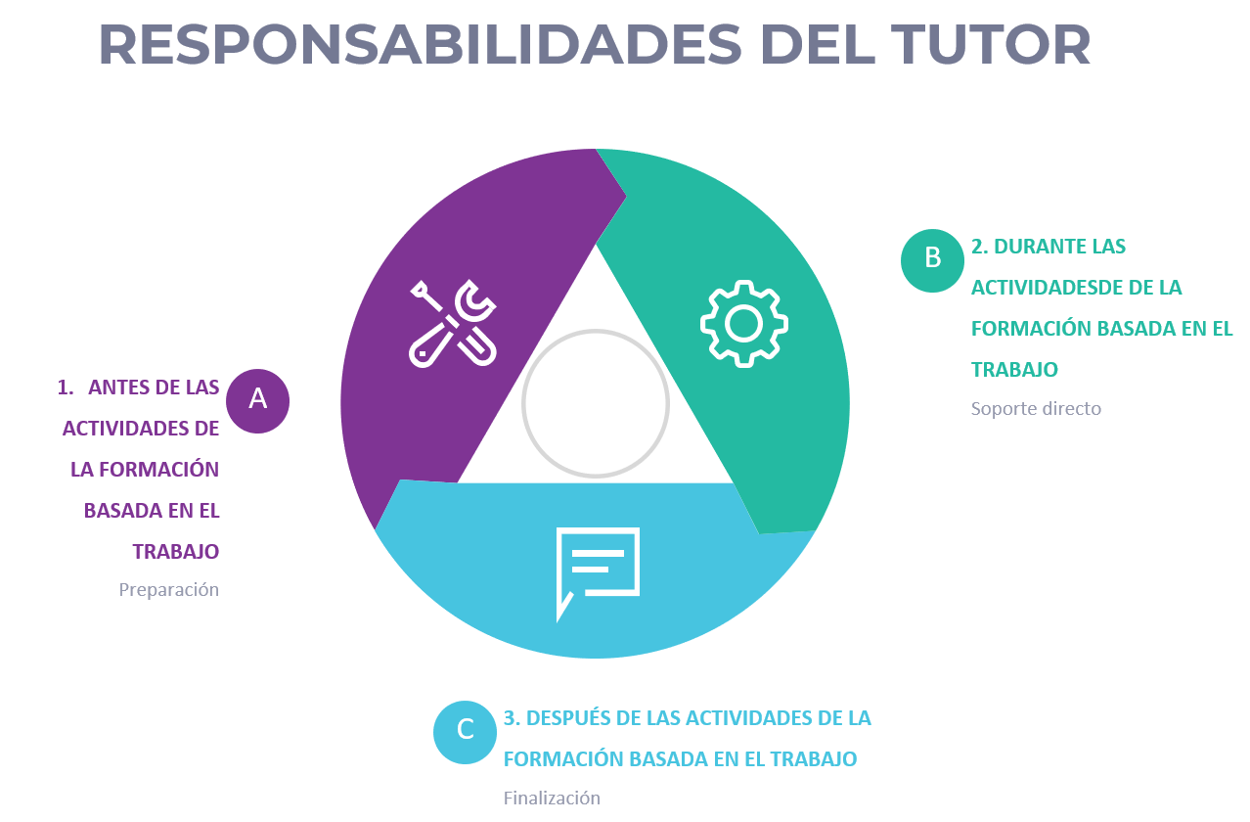

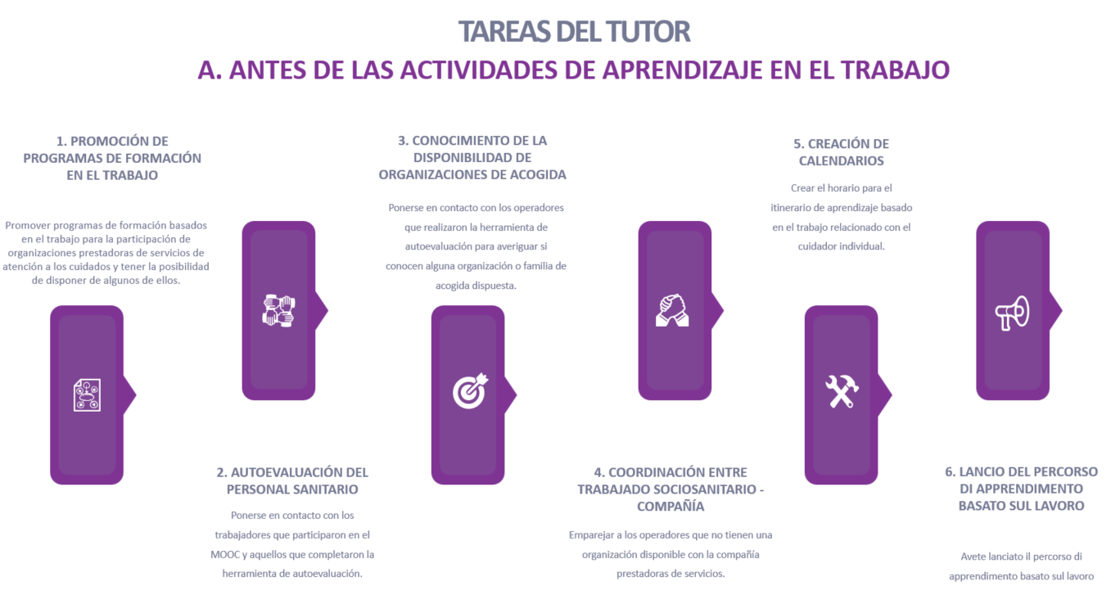

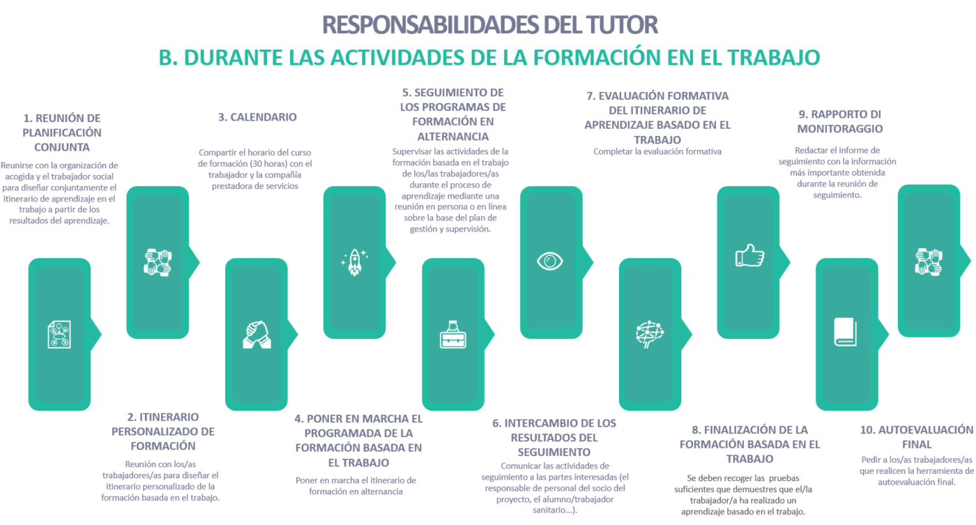

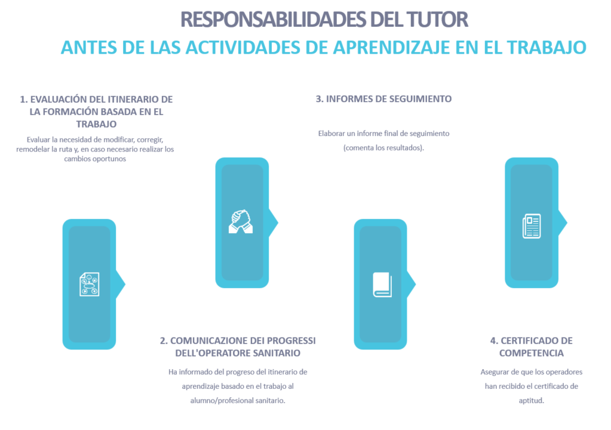

**| PLAN**

**Resp. Ilmiolavoro**

El primer paso para diseñar el itinerario de la formación basada en el trabajo es la planificación. Incluye el diseño de la unidad de aprendizaje en la base de los itinerarios de la formación, el co-diseño con la organización prestadora de servicios y la personalización del itinerario por parte del cuidador.

Antes de abordar el diseño de la unidad de aprendizaje, se presenta una guía específica sobre cómo describir los resultados del aprendizaje.



**Orientaciones, Nº 1 - Redactar los resultados del aprendizaje**

**Utilizar verbos activos**

Una forma de asegurar que los resultados de la formación serán positivos, es redactar los mismos de forma activa.

1. Indique a qué se refiere el verbo, es decir, el objeto del verbo
2. Debe indicar con qué se relacionan los conocimientos / habilidades / competencias y el tipo de desempeño.
3. Complete con una indicación del contexto, es decir, el objetivo de la solicitud.

| **Correcto** | **Incorrecto** |
| --- | --- |
| Ejemplo: el alumno/cuidador será capaz de preparar (verbo) la documentación (objeto) para el seguimiento de las intervenciones (contexto) | el alumno/cuidador sabe (¿qué significa "sabe"? ¿Cómo evaluará los "conocimientos"?) Los procedimientos de documentación (falta el contexto) |
| Ejemplo: el alumno/cuidador será capaz de planificar todas las operaciones necesarias para organizar el transporte de mercancías/productos | se han identificado problemas organizativos. El alumno/cuidador es capaz de gestionar (¿cómo evaluará la gestión?) los procedimientos organizativos |
| Ejemplo: el alumno/cuidador será capaz de crear, desarrollar y cerrar el expediente/procedimiento del programa informático utilizado para la gestión de las relaciones con los proveedores. | el alumno/cuidador será capaz de gestionar las relaciones con los proveedores |
| Ejemplo: el alumno/cuidador será capaz de tener en cuenta la legislación y la normativa que rigen el comercio transfronterizo. | el alumno/cuidador será capaz de gestionar la normativa |

Una herramienta útil para identificar los resultados de la formación es la estructura de los resultados del aprendizaje observados, que proporcionan una forma de describir cómo aumenta la complejidad del rendimiento de un alumno/cuidador cuando domina muchas tareas. Se trata de un marco útil para crear resultados de aprendizaje adecuados con respecto a la cantidad y la calidad deseadas del aprendizaje en fases concretas del itinerario de aprendizaje permanente.

La Taxonomía S.O.L.O. representa el aprendizaje a través de cinco niveles de complejidad creciente, desde el cuantitativo (la adquisición de cantidades crecientes de información) hasta el cualitativo (el cambio en la comprensión y la creación de significado a partir de la información).

**Tabla. 1 – Taxonomía S.O.L.O.**

|  |  |  |
| --- | --- | --- |
| **Niveles de aprendizaje** | **Características del tipo de aprendizaje** | **Ejemplos de verbos para describir los resultados del aprendizaje asociados al nivel correspondiente** |
| **Sin estructurar** | * Conexiones sencillas * Concentración en un solo aspecto * La información sigue teniendo poco significado | Memorizar, identificar, reconocer, contar, definir, dibujar, encontrar, etiquetar, emparejar, nombrar, citar, recordar, recitar, ordenar, contar, escribir, imitar |
| **Multiestructural** | * Se comienzan a ver las primeras asociaciones * Centrarse en diferentes aspectos * Las metaconexiones (entre conexiones que faltan) se tratan de forma aditiva * Desorganización parcial de conceptos relacionados. * Falta el significado de las partes relacionadas con el todo. | .  Clasificar, combinar, describir, enumerar, informar, discutir, ilustrar, seleccionar, narrar, calcular, esquematizar, secuenciar (ordenar) |
| **Relacional** | * Aparecen las meta-conexiones. * Comprensión e integración del significado de las partes entre sí y con el todo. | Aplicar la teoría (a su dominio, es decir, utilizar un modelo / procedimiento), integrar, analizar, argumentar, elegir, concluir, resumir, discutir, planificar, caracterizar, comparar / cotejar, contrastar, diferenciar, organizar, discutir, crear un caso, construir, revisar y reescribir, examinar, traducir, resolver un problema |
| **Resumen**  **Extendido** | Conexiones con otra información de la asignatura escolar, entre asignaturas e incluso más allá del programa de formación basada en el trabajo.   * Generalización y abstracción de principios e hipótesis subyacentes. * Transferencia a nuevas experiencias y problemas inesperados. | Teorizar, hipotetizar, generalizar, reflexionar críticamente, generar, crear, componer, inventar / inventar, originar, probar a partir de los principios pivotantes (experimentar), justificar, crear un caso original, transferir la teoría (en un nuevo dominio), evaluar, interpretar, predecir, criticar, razona. |

**Lista de control nº 1 para establecer los resultados del aprendizaje **

La identificación de los resultados del aprendizaje es un proceso que requiere esfuerzo y tiempo. No es fácil redactarlos bien la primera vez y puede ser necesario revisarlos mientras se desarrollan las estrategias de enseñanza, aprendizaje y evaluación.

El alumno/cuidador y los tutores en el lugar de trabajo pueden dar indicaciones útiles:

✓ ¿Comprende el alumno/cuidador lo que se espera de él/ella?

✓ ¿Sabe claramente el tutor lo que el alumno/cuidador debe demostrar en relación con los resultados específicos del aprendizaje?

* Cada resultado de aprendizaje debe redactarse en un nivel básico, no en lo que se esperaría del nivel más alto posible. La definición de los criterios de evaluación y los niveles de dominio deben especificarse en la sección Evaluación.
* Asegúrese de que se expresan en el nivel adecuado (las taxonomías son de gran ayuda).
* Asegúrese de que los resultados de aprendizaje hacen referencia a los resultados de aprendizaje generales del itinerario de formación profesional continua.
* Pregúntese si los resultados del aprendizaje pueden evaluarse.
* Establezca qué resultados de aprendizaje son esenciales, útiles y opcionales.
* Pregúntese cómo sabrá el tutor si un alumno/cuidador los ha alcanzado, si el método y los criterios de evaluación son posibles.

|  |  |  |
| --- | --- | --- |
| **Sugerencias** |  | **Soluciones** |
| **El resultado del aprendizaje es medible y observable** | **☐** | Si no es así, elige otro verbo y repite la pregunta |
| **Es capaz de comprender cuándo se cumplen los resultados del aprendizaje** | **☐** | Si esta pregunta le resulta confusa, elija otro verbo y repita la pregunta |
| **El alumno/cuidador sabrá qué hacer para demostrar que ha alcanzado los objetivos o resultados de aprendizaje.** | **☐** |
| **¿Puede identificar pruebas/evidencias de la consecución de este resultado de aprendizaje?** | **☐** | Si no eres capaz de hacer una inferencia fiable, elige otro verbo y repite la pregunta. |
| **¿Puede identificar comportamientos y actitudes que se asocien a alguien que ha alcanzado este resultado de aprendizaje?** | **☐** | Si estos aspectos no son evidentes en el resultado del aprendizaje, elija un verbo diferente y repita la pregunta. |

En la formulación de los resultados del aprendizaje, sería aconsejable evitar.



**Directrices nº 2 - Qué evitar en la formulación de los resultados del aprendizaje**

* Palabras de criterios de evaluación como "bueno" y "adecuado".
* Verbos ambiguos como "comprender", "conocer", "ser consciente" y "apreciar". ¿A qué nivel de “comprensión” nos referimos?
* Una jerga educativa, ya que para la co-planificación es necesario que tanto los alumnos como los tutores de empresa entiendan lo que se quiere decir;
* Referencias al proceso mediante el cual tiene lugar el aprendizaje; por ejemplo, "emprender un proyecto" hace referencia a dos resultados de aprendizaje "planificar un proyecto" e "implementar un proyecto".
* Largas listas de resultados de aprendizaje independientes que no son más que variaciones de los mismos resultados de aprendizaje.
* Resultados de aprendizaje que no pueden evaluarse fácilmente haciendo referencia a información específica en los resultados de aprendizaje, como teorías y técnicas concretas. Estos se incluyen como contenido.
* Resultados de aprendizaje demasiado amplios o demasiado específicos (serán inaccesibles).

**Directrices n. 3 Planificación de una unidad didáctica incluida en la formación basada en el trabajo.**

**PASO 1 - Definición de los resultados del aprendizaje para el itinerario de formación profesional y continua.**

Elaborar enunciados significativos sobre los resultados del aprendizaje también ayudará a diseñar tareas de evaluación significativas y atractivas. Si los resultados del aprendizaje se diseñan de manera que indiquen lo que el estudiante/cuidador tendrá que demostrar al final del itinerario de formación profesional continua, será más fácil determinar tareas de evaluación que permitan al estudiante/cuidador demostrar sus conocimientos, habilidades, actitudes y competencias.

**Incluir resultados de aprendizaje de bajo y alto nivel.**

El itinerario de la formación debe incluir una combinación de resultados de aprendizaje de bajo, medio y alto nivel.

Si todos los resultados de aprendizaje son de bajo nivel, es probable que el alumno no aprenda mucho y aumente la desmotivación.

Si todos ellos son de alto nivel, probablemente sea demasiado exigente y el alumno/cuidador no podrá aprender lo que necesita para lograr resultados de aprendizaje elevados.

Y si todos son de nivel medio, es probable que el itinerario de la formación sea poco significativo para el alumno/cuidador y para todas las demás partes interesadas (principalmente el anfitrión de la organización, el tutor, etc.).

**Ejemplo**

**Resultados del aprendizaje*:***

*El alumno/cuidador será capaz de:*

* detectar y analizar la situación de los mayores para comprender las principales necesidades de atención;
* diseñar una intervención individual aplicando el conocimiento de las tecnologías y Apps disponibles;
* seleccionar las tecnologías y la aplicación adecuadas en función del análisis de necesidades realizado;
* aplicar y utilizar las tecnologías y Apps en el servicio de atención y apoyo prestado al mayor;

**PASO 2: Alineación de los resultados del aprendizaje con las competencias previstas en el marco del aprendizaje permanente (final) (Optativo)**

El itinerario de la formación basada en el trabajo puede tener en cuenta competencias adicionales con respecto a los conocimientos adquiridos a través del MOOC.

**Ejemplo**

**Resultados del aprendizaje:**

*El alumno/cuidador será capaz de:*

* detectar y analizar la situación de los mayores para comprender las principales necesidades de atención;
* diseñar una intervención individual aplicando los conocimientos sobre las tecnologías disponibles y la App;
* seleccionar las tecnologías y aplicaciones adecuadas en función del análisis de necesidades realizado;
* aplicar y utilizar las tecnologías y Apps en el servicio de atención y apoyo prestado al mayor;

*A la hora de definir los resultados del aprendizaje, puede resultar útil proceder hacia atrás a lo largo de la Taxonomía S.O.L.O (u otra Taxonomía): del nivel más alto a los niveles más bajos.*

**PASO 3: Alineación de las actividades de aprendizaje con los resultados del aprendizaje**

La definición de las actividades de aprendizaje ayudará al alumno/cuidador a alcanzar cada uno de los resultados de aprendizaje del itinerario de Aprendizaje Permanente.

**Ejemplo (proceder con un ejemplo tomado de la etapa 1).** En el siguiente ejemplo señalamos los resultados de aprendizaje que podrían resultar más difíciles como los más complejos.

**Resultado del aprendizaje N.1:**

El alumno/trabajador será capaz de:

- detectar y analizar la situación del mayor para comprender las principales necesidades de cuidados;

- diseñar una intervención individual aplicando el conocimiento de las tecnologías disponibles y la App;

**Actividades de la formación**

1. Basándose en los casos prácticos aprendidos a través del MOOC, el alumno/cuidador detecta la información relevante de la persona mayor o de los miembros de la familia, define cuáles son las principales necesidades y crea la combinación adecuada de tecnologías y Apps para utilizar durante el servicio de atención prestado;
2. Reunión con el tutor durante la cual el alumno/cuidador verificará si el análisis de necesidades y la pertinencia de las tecnologías de servicios propuestas son correctos.

**PASO 4: Alineación de la evaluación con los resultados del aprendizaje.**

Para cada resultado de aprendizaje del itinerario WBL, defina cómo se evaluará al alumno/trabajador, cuáles son la **tarea de evaluación y las pruebas que la respaldan**..

La tarea de evaluación responderá a la pregunta: ¿se evaluará al alumno/trabajador, en qué?

Las pruebas responderán a las preguntas: ¿qué esperamos del alumno/trabajador como prueba/demostración de que ha alcanzado ese resultado de aprendizaje?

En la descripción de la tarea de evaluación, debemos asegurarnos de que está alineada con las actividades de enseñanza y aprendizaje (si están bien alineadas con el resultado de aprendizaje, PASO 3, nos ayudarán a garantizar una evaluación válida)

**Ejemplo (proceder con un ejemplo tomado de la etapa 3)**

**Resultados del aprendizaje:**

El alumno/trabajador será capaz de:

* aplicar y utilizar las tecnologías y Apps en el servicio de atención y apoyo prestado al mayor;

**Actividades de la formación**

1. actividades relacionadas con la prestación de servicios de atención y apoyo a las personas mayores mediante el uso de tecnologías y Apps.
2. reunión entre el alumno/cuidador y un miembro de la familia en la que el alumno verifica la eficacia percibida del servicio prestado al mayor.

**Tarea de evaluación**

1) Reflexión sobre el servicio prestado haciendo explícitas las etapas realizadas (análisis, diseño del servicio, prestación del servicio, autoevaluación) que motivan las decisiones tomadas.

**Evidence**

Ficha de reflexión crítica sobre el servicio prestado utilizando el enfoque del dígito humano

**Aquí podemos evaluar**

❏ el proceso: tabla de reflexión (¿es capaz el alumno/cuidador de evaluar lo que ha proporcionado? ¿Es capaz de hacer una evaluación crítica? ¿Puede explicar cómo se está desarrollando y por qué se está desarrollando de una determinada manera)?

Service

La definición de la tarea de evaluación representa el primer paso esencial para la evaluación del aprendizaje.

A continuación se presenta una tabla fácil de usar para la esquematización de los 4 pasos del diseño alineado con los resultados del aprendizaje.

**Plantilla n. 0 Plantilla de diseño de la formación basada en el trabajo- 4 pasos **

Alinear los resultados de aprendizaje, las competencias, las tareas de aprendizaje y las tareas de evaluación.

|  |  |  |  |
| --- | --- | --- | --- |
| PASO 1 | PASO 2 | PASO 3 | PASO 4 |
| **Itinerario de la formación basada en el trabajo :**  **Al final del itinerario de la formación el alumno/cuidador será capaz de** | **Alineación de los resultados del aprendizaje de la formación con las competencias previstas/objetivadas y con las competencias salientes** | **Actividades de la formación basada en el trabajo** | **Evaluación de las pruebas** |
| **1** |  | **1** | **1** |
| **2** | **2** | **2** |
| **3** | **3** | **3** |
| **Etc…** |  |  |

Los resultados del aprendizaje, las competencias, las actividades de la formación y las evaluaciones continuas se fusionarán en las unidades formativas

**Herramienta n. 2 Modelo de las unidades formativas** 

|  |  |
| --- | --- |
| **Unidad formativa** | |
| ***título*** |  |
| ***Objetivo*** | Informar sobre el rendimiento del servicio que debe prestar el alumno/cuidador |
| ***Resultados de aprendizaje evaluables y específicos*** | Informar sobre los resultados del aprendizaje (paso 1) |
| **Competencias previstas y específicas alineadas con los resultados del aprendizaje** | Informar de las Competencias previstas y específicas alineadas con los resultados del aprendizaje (paso 2) |
| ***Prácticas en empresas*** | Informar sobre las principales actividades de aprendizaje (paso 3) |
| ***Supervisión*** | Plan e instrumentos de seguimiento (véase el apartado 3.3 sobre seguimiento) |
| ***Evaluación*** Lo que se evaluará ya se ha definido parcialmente en los resultados del aprendizaje | Informe de las tareas de evaluación paso 4 y haga referencia a los pasos y herramientas (véase el apartado 3.4 Evaluación) |

**Co-diseño de la formación con la entidad prestadora de servicios.**

Como es bien sabido, la planificación del itinerario de la formación debe desarrollarse con la participación activa de la entidad de acogida (familia, centro de salud, etc.). Con el fin de facilitar y normalizar el proceso de planificación conjunta, se ha creado una herramienta para identificar:

* las principales actividades que llevará a cabo el alumno/cuidador;
* lo que el alumno/cuidador tendrá que demostrar que es capaz de hacer al final del itinerario de aprendizaje;
* "traducir" los resultados del aprendizaje indicados por la organización de acogida en normas de formación;
* las pruebas relacionadas con cada resultado del aprendizaje.

**Herramienta n. 3 Co-diseño de la formación con la entidad prestadora de servicios**

|  |  |  |  |
| --- | --- | --- | --- |
| **SECCIÓN 1** | | | |
| Organización: | | Localidad: | |
| Persona de contacto: | | Teléfono de contacto: | |
| Email de contacto: | |  | |
| **Tipo de actividad de la organización**  ☐ Servicio de Asistencia Domicilio (SAD) ☐ Residencia sociosanitaria  ☐ Tecnología ☐ Otros: | | | |
| **Área(s) en la(s) que el alumno/cuidador se centrará durante el desarrollo de la formación** | | | |
| ☐ Atención y apoyo material  ☐ Atención sanitaria  ☐ Otros: __________________________. | | | |
|  | | | |
| **Contenido de las actividades formativas:**  Indicar las **principales actividades (3/4 como máximo)** en las que puede participar el **alumno/cuidador**, lo que tiene que ser capaz de **saber/hacer** en cada actividad (RESULTADOS DE APRENDIZAJE), lo que tiene que producir (RENDIMIENTO) para demostrarlo. | | | |
| **PRINCIPALES ACTIVIDADES EN LAS QUE PARTICIPARÁ EL ALUMNO/CUIDADOR** | **RESULTADOS DE APRENDIZAJE** | | **RENDIMIENTO** |
|  |  | |  |
|  |  | |  |
|  |  | |  |
|  |  | |  |
|  |  | |  |
|  |  | |  |
| Prerrequisitos de aptitudes profesionales, conocimientos y competencias personales exigidos antes de iniciar el itinerario de formación profesional continua | |  | |
| Normativa | | Seguridad y legislación | |
|  | |  | |

**Contacto entre el alumno/cuidador y la organización de acogida antes del inicio del itinerario de formación profesional continua**

Como es bien sabido, las actividades preparatorias son funcionales para aumentar el nivel de concienciación del alumno/cuidador sobre la experiencia de aprendizaje que se va a llevar a cabo. Para el alumno/cuidador es una forma de activar y definir los resultados de aprendizaje esperados. Para ello, a continuación se describen algunas actividades útiles.

**Organizar una reunión con la organización de acogida**

Esta herramienta es para que el tutor organice una reunión con la entidad prestadora de servicios:

* en el lugar de trabajo;
* on-line.

La reunión es una actividad en la que el aprendiz/cuidador tiene la oportunidad de conocer el lugar de trabajo, conocer la organización de acogida, conocer al superior, hacer preguntas y observar el trabajo en curso. Debe tener lugar para un aprendiz/cuidador y debe incluir una preparación previa. Todas las reuniones con las organizaciones de acogida deben incluir actividades estructuradas antes, durante y después de la experiencia.

A continuación, se exponen algunas pautas que el tutor debe utilizar para organizar una reunión eficaz.



**Líneas directrices n. 4 Cómo organizar una reunión (tutor)**

|  |
| --- |
| ***Antes de la reunión***   * ***Evalúe cómo la visita puede ayudarle a alcanzar los objetivos propuestos*** *Asegúrese de que la reunión ayudará al alumno/cuidador a comprender el contexto en el que se enfrentará al reto, actuando como una valiosa herramienta para aplicar los conceptos académicos aprendidos a través del MOOC a situaciones reales de trabajo.* * *Seleccione una organización prestadora de servicios adecuada para la formación basada en el trabajo. Asegúrese de que son organizaciones adecuadas capaces de vincular el aprendizaje académico adquirido a través del MOOC con el mundo laboral.* * *Organizar detalladamente la parte logística de la visita* * *Preparar al alumno/cuidador para maximizar su aprendizaje:* * *Discutir con ellos sus expectativas sobre la reunión que van a realizar y lo que esperan aprender* * *Pedir al alumno/cuidador que prepare una lista de preguntas y objetivos de aprendizaje que le gustaría lograr durante la reunión..* * *Sugiera a los alumnos/cuidadores las siguientes preguntas que podrían utilizar durante la reunión:*   + *¿Cuáles son las principales necesidades de la persona mayor a la que tengo que apoyar?*   + *¿Cuáles son las tareas que tendré que realizar durante mi experiencia?*   + *¿Qué es lo más importante que tengo que aprender en cuanto empiece a trabajar aquí?*   + *¿Cuándo termine mi experiencia aquí, ¿qué esperas que haya aprendido/sea capaz de hacer?*   ***During la reunión***   * *Asegúrate que los alumnos reciben la información suficiente para realizar las actividades formativa y que sea acorde al contexto de su organización* * *Asegúrate que los alumnos reciben las instrucciones oportunas para salvaguardar su salud en el trabajo.* * *Haz les saber que pueden ponerse en contacto contigo para cualquier duda o aspect que puedan tener con la formación basada en el trabajo.*   *Despues de la reunión*   * *Ayudar a los estudiantes/cuidadores a comprender y determinar los siguientes pasos en el aprendizaje de su itinerario. La reunión permite a los alumnos/cuidadores descubrir nuevos elementos para el desarrollo de sus carreras.* * *Utilizar los comentarios de las organizaciones anfitrionas y de los estudiantes/cuidadores para la mejora continua de la organización de las visitas de estudio.* |

**Creación de un itinerario individual de aprendizaje permanente (PLAN)**

A continuación, te presentamos la herramienta que te permite elaborar un itinerario de formación en alternancia de forma individualizada o personalizada. La información que tienes que introducir en la herramienta se encuentra en diferentes fuentes.

**Herramienta. 4 – Plan individualizado**

|  |
| --- |
| ***Nombre y apellidos de la persona cuidadora / auxiliar*** |
|  |
| ***Intereses y pasiones de los/las cuidades observados durante la autoevaluación***  *¿Qué actividades te gusta hacer? (Piensa en aquellas actividades que, cuando las realizas sientes placer o bienestar. No son actividades agotadoras para ti).*  *¿Cuáles son tus talentos? (Piensa en aquellas actividades que siempre haces bien. Siempre obtienes buenos resultados. No necesitas esforzarte mucho para hacerlas, tienes habilidades innatas para realizarlas).* |
|  |
| ***Resultados de aprendizaje individualizados*** *(de acuerdo con el contenido que ponga en la Herramienta n. 3 Co-planificación con la organización de acogida puede elegir los resultados de aprendizaje que se ajusten al perfil del cuidador como individuo)* |
|  |
| ***Actividades planificadas con la entidad prestadora de servicios- plantilla de co-planificación***  *(de acuerdo con el contenido que pongas en la Herramienta n. 3 Co-planificación con la organización de acogida puedes elegir las actividades que encajen con el perfil del cuidador como individuo)* |
|  |

**Creación de un calendario de itinerarios**

**Resp. ilmiolavoro srl**

Below there are two templates of the calendar you have to create for each single care worker.

The first template refers to a 4-week calendar, the second to a 7-week calendar.

In both scenarios, the duration of the WBL pathway is 30 hours.

After the calendar templates, there are also two calendar frameworks. These are, of course, flexible.

**Ejemplo del calendario durante 4 semanas (preferible)**

|  |  |  |
| --- | --- | --- |
| Nombre y apellidos del trabajador ___________________________________  Nombre y apellidos del tutor _____________________________________  Itinerario de la formación basada en el trabajo ___/___/2023 a ___/___/2023 | | |
| **Fecha** | **Horas** | **Notas** |
| ___/___/2023 | 4 |  |
| ___/___/2023 | 4 |  |
| ___/___/2023 | 4 |  |
| ___/___/2023 | 3 |  |
| ___/___/2023 | 0,5 | **Evaluación formativa** |
| ___/___/2023 | 4 |  |
| ___/___/2023 | 3 |  |
| ___/___/2023 | 0,5 | **Monitoreo** |
| ___/___/2023 | 4 |  |
| ___/___/2023 | 3 |  |
| *Total* | **30** |  |

**Ejemplo de calendario de 7 semanas**

|  |  |  |
| --- | --- | --- |
| Nombre y apellidos del trabajador ___________________________________  Nombre y apellidos del tutor _____________________________________  Itinerario de la formación basada en el trabajo ___/___/2023 a ___/___/2023 | | |
| **Fecha** | **Fecha** | **Fecha** |
| ___/___/2023 | 2 |  |
| ___/___/2023 | 2 |  |
| ___/___/2023 | 2 |  |
| ___/___/2023 | 2 |  |
| ___/___/2023 | 0,5 | **Evaluación formativa** |
| ___/___/2023 | 2 |  |
| ___/___/2023 | 2 |  |
| ___/___/2023 | 2 |  |
| ___/___/2023 | 2 |  |
| ___/___/2023 | 0,5 | **Monitoreo** |
| ___/___/2023 | 2 |  |
| ___/___/2023 | 2 |  |
| ___/___/2023 | 0,5 | **Evaluación Formativa** |
| ___/___/2023 | 2 |  |
| ___/___/2023 | 2 |  |
| ___/___/2023 | 2 |  |
| ___/___/2023 | 2 |  |
| ___/___/2023 | 0,5 |  |
| *Total* | **30** |  |

*Plantilla de calendario de 4 semanas*

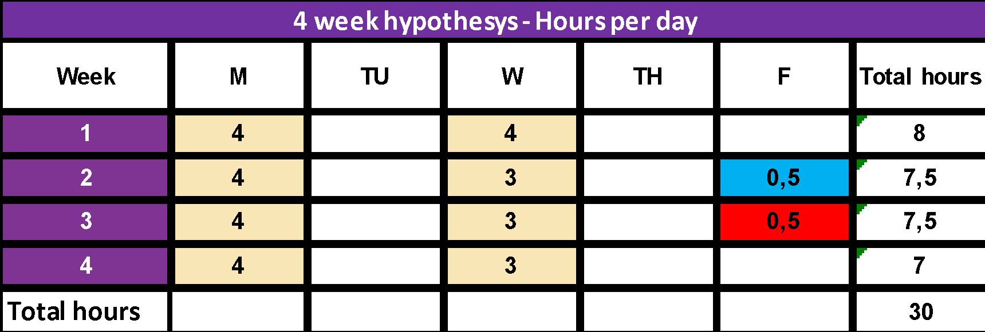

*Plantilla de calendario de 7 semanas*

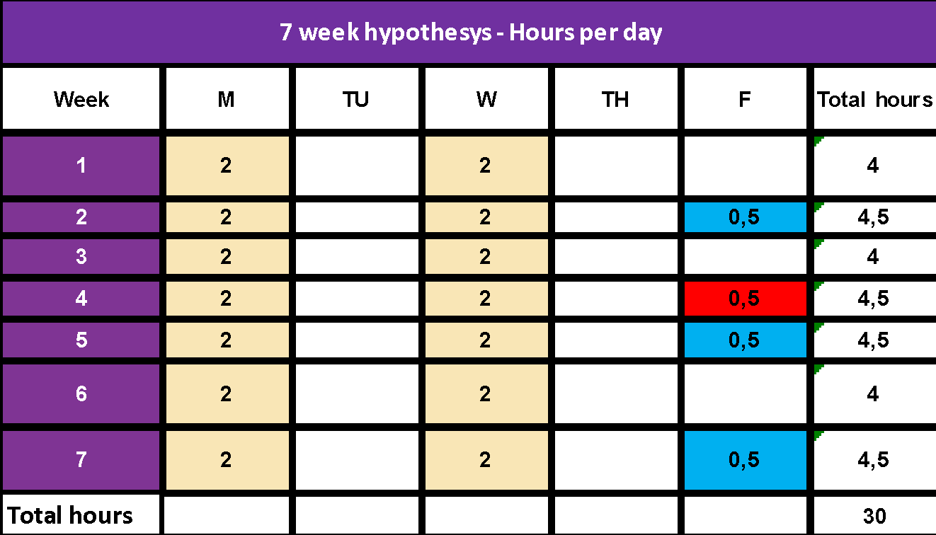

**PLAN DE GESTIÓN Y SEGUIMIENTO DE LA APLICACIÓN DE LOS ITINERARIOS DE LA FORMACIÓN BASADA EN EL TRABAJO**

**Resp. Ageing Lab**

La gestión de los itinerarios de formación profesional y continua implica el seguimiento de las actividades realizadas, los resultados de aprendizaje alcanzados y la capacidad de gestionar y resolver los problemas críticos que puedan surgir.

La comunicación entre los tutores y los cuidadores garantiza que el aprendizaje está vinculado a las normas y apoya los objetivos de aprendizaje de los estudiantes.

La supervisión garantiza experiencias de aprendizaje seguras y de calidad que se ajustan a las políticas de aprendizaje en alternancia.

1. El plan de seguimiento se elabora para cada alumno/cuidador
2. La actividad de seguimiento puede realizarse mediante una reunión entre el tutor y el alumno/cuidador. El tutor puede organizar la reunión de dos maneras:
   * En persona en el lugar de trabajo, significa una visita.;
   * En línea en el lugar de trabajo, significa una videollamada..

* Algunas de las principales directrices de supervisión son las siguientes:
  + El calendario de las visitas de seguimiento y otras comprobaciones por teléfono o correo electrónico depende de la duración de la experiencia de aprendizaje en alternancia.
  + Realizar una visita de supervisión al menos una vez cada periodo de evaluación. Se sugiere el siguiente calendario:
    - Una visita con el trabajador al inicio de la formación
    - Una primera conversación (online o en persona) con el trabajador a mitad de la formación
    - One visit at the final stages of the WBL.

Durante la reunión, el tutor deberá utilizar la siguiente Herramienta. En esta herramienta, encontrará una sección relacionada con el desarrollo y el rendimiento del cuidador. A continuación se presentan las explicaciones de estas secciones:

1. **Rendimiento general del alumno/cuidador**: El rendimiento del cuidador se medirá en función de la motivación subjetiva (del propio cuidador) y de la motivación subjetiva percibida por los tutores a partir de las preguntas y comentarios realizados. Algunas preguntas que se pueden hacer en relación con este tema son:

**a. ¿Cree que esta formación le aporta conocimientos útiles para su trabajo?**

**b. ¿Cuánto tiempo dedicas cada día a practicar lo aprendido en esta formación?**

**c. ¿Qué te motiva a aprender más sobre la tecnología sugerida y la asistencia sanitaria?**

**d. ¿Qué actividades te han gustado más hasta ahora?**

**e. ¿De qué logros se siente orgulloso?**

**f. Hasta ahora, ¿cómo evaluarías la experiencia global de aprendizaje que has tenido con esta formación?**

1. **2) Actividades y tareas avanzadas:** En esta parte, queremos observar qué tipo de actividades han realizado los alumnos entre el inicio del WBL y el momento del seguimiento para evaluar su motivación. Por lo tanto, vamos a preguntar sobre las siguientes actividades o tareas
   1. **¿Qué tipo de tecnología has utilizado, incluida en el curso Mooc?**
   2. **¿Qué tipo de actividades y ejercicios prácticos incluidos en el curso Mooc has realizado?**
2. **3) Actividades y tareas pendientes**: Este apartado pretende observar qué tipo de aplicaciones, tecnologías, actividades y tareas no se han llevado a cabo hasta el momento de la evaluación, por qué (no se ajusta a la realidad, falta de tiempo, demasiado difícil... por ejemplo). Así será más fácil ver qué falta para alcanzar el objetivo final.
3. **Dificultades:** Es muy importante saber a qué dificultades se han enfrentado los cuidadores durante el desarrollo del WBL, y qué se puede hacer para resolverlas. Algunas preguntas que puede utilizar en esta sección son:
   1. **¿Has encontrado alguna dificultad durante tu aprendizaje en la formación hasta ahora?**
   2. **¿Qué tipo de dificultades ha encontrado para llevar a cabo las actividades de la formación?**
   3. **¿Estaban estas dificultades más relacionadas con la tecnología, la falta de información o la falta de tiempo?**
4. **Recomendaciones del alumno/cuidador:** Basándose en su propia experiencia y en las últimas preguntas mencionadas, es importante conocer sus pensamientos e ideas sobre la calidad y el desarrollo de este WBL.
5. **Recomendaciones del tutor**: Del mismo modo, la experiencia de todos los tutores de WBL es importante para realizar las modificaciones adecuadas y estar seguros del correcto desarrollo y progreso del trabajador en su aprendizaje. En esta parte, debes desarrollar tu propia idea personal y profesional, basándote en la respuesta dada por los cuidadores.
6. **Compromiso de seguimiento**: El compromiso de seguimiento significa que estamos preparados para poner en práctica las tareas y actividades aprendidas y que podemos hacerlo con determinación.

**Herramienta n. 5 Visita de seguimiento/reunión en línea Lugar de trabajo WBL**

*GUÍA: la herramienta puede utilizarse para comprobar el progreso del itinerario de aprendizaje en el lugar de trabajo. El tutor verifica tanto el progreso de los resultados del aprendizaje como las actividades realizadas (Tareas y actividades). Esta actividad de seguimiento debe realizarse a través del interrogatorio y la observación o mediante una entrevista dirigida al alumno/cuidador.*

|  |  |
| --- | --- |
| **Herramienta de seguimiento visita (en línea o en persona) WBL Lugar de trabajo** | |
| **Cuidador** | |
| **Tutor** | **Fecha y tiempo** |
| ☐ Aprendiz/cuidador observado en la tarea  ☐ Reunión con el alumno / cuidador | |
| **Área cubierta por la visita** | **Revisión y comentarios** |
| Rendimiento general del alumno/cuidador |  |
| Actividades y tareas avanzadas |  |
| Actividades y tareas pendientes |  |
| Dificultades |  |
| Recomendaciones del trabajador |  |
| Recomendaciones del tutor |  |
| Compromiso de seguimiento |  |
| Siguiente reunión de seguimiento |  |

*Formulario nº 1 - Formulario de evaluación de la calidad*

|  |  |  |  |  |  |  |  |  |  |
| --- | --- | --- | --- | --- | --- | --- | --- | --- | --- |
| **Evaluación de la calidad del aprendizaje a lo largo de toda la vida** | | | | | | | | | |
| **Por favor, valore los siguientes aspectos de la formación utilizando una escala de valoración del 1 al 4:**  **1 Totalmente en desacuerdo, 2 En desacuerdo, 3 De acuerdo, 4 Totalmente de acuerdo** | | | | | | | | | |
| **1** | La estructura y el programa pedagógico previstos para la formación profesional continua eran adecuados. | | | 1 | | 2 | | 3 | 4 |
| **2** | Los contenidos del curso se han ajustado a mis necesidades de formación. | | | 1 | | 2 | | 3 | 4 |
| **3** | Ha habido una combinación adecuada de teoría y aplicación práctica | | | 1 | | 2 | | 3 | 4 |
| **4** | La duración de la formación fue suficiente en función de los objetivos y contenidos incluidos | | | 1 | | 2 | | 3 | 4 |
| **5** | La impartición de la formación es útil y ha facilitado el aprendizaje. | | | 1 | | 2 | | 3 | 4 |
| **6** | La metodología utilizada ha sido la más adecuada a los objetivos y contenidos del curso | | | 1 | | 2 | | 3 | 4 |
| **7** | He tenido suficientes medios de apoyo (tutorías individualizadas, correo y listas de distribución...) | | | 1 | | 2 | | 3 | 4 |
| **8** | La formación me ha permitido adquirir nuevas habilidades/capacidades que puedo aplicar al trabajo | | | 1 | | 2 | | 3 | 4 |
| **9** | La formación amplió mis conocimientos para avanzar en mi carrera profesional. | | | 1 | | 2 | | 3 | 4 |
| **10** | La formación ha contribuido a mi desarrollo personal. | | | 1 | | 2 | | 3 | 4 |
| **11** | La formación ha cumplido todas mis expectativas | | | 1 | | 2 | | 3 | 4 |
| **12** | Las guías, los tutoriales y el material didáctico han facilitado el seguimiento del curso | | | 1 | | 2 | | 3 | 4 |
| **13** | He podido disponer de pruebas de evaluación y autoevaluación que me permiten conocer el nivel de aprendizaje alcanzado a lo largo de la formación | | | 1 | | 2 | | 3 | 4 |
| **14** | La calidad y cantidad del material didáctico incluido en el WBL han sido adecuadas. | | | 1 | | 2 | | 3 | 4 |
| **15** | A lo largo de todo el WBL, he podido contar con apoyo docente y orientación de calidad. | | | 1 | | 2 | | 3 | 4 |
| **16** | La tecnología incluida en el WBL es realista y se adapta a las necesidades de las personas mayores | | | 1 | | 2 | | 3 | 4 |
| **17** | El calendario de la LBM propuesta y su distribución han sido adecuados. | | | 1 | | 2 | | 3 | 4 |
| **18** | Los conocimientos adquiridos son aplicables y/o útiles en mi puesto de trabajo | | | 1 | | 2 | | 3 | 4 |
| **19** | Mi tutor conocía muy bien los contenidos y supo transmitir en todo momento los conocimientos aplicados a la práctica | | | 1 | | 2 | | 3 | 4 |
| **20** | Mi tutor me ha proporcionado el feedback necesario a lo largo del WBL para alcanzar los objetivos propuestos | | | 1 | | 2 | | 3 | 4 |
| **Por favor, indique la valoración global de la formación** | | | | | | | | | |
| **Totalmente insatisfactorio** | | **Insatisfactorio** | **Normal** | | **Satisfactorio** | | **Totalmente satisfactorio** | | |
| **1** | | **2** | **3** | | **4** | | **5** | | |

|  |  |
| --- | --- |
| **¿Qué cree que ha sido lo mejor de la formación?** |  |
| **¿Qué le parece lo peor de la formación?** |  |
| **¿Qué contenidos cree que faltan en esta formación?** |  |
| **¿Qué contenidos cree que faltan en esta formación?** |  |
| **Resuma brevemente lo que ha aprendido en este curso** |  |

**Evaluación del aprendizaje**

**Resp. Ageing Lab**

El proceso de evaluación incluye una fase de planificación y otra de ejecución.

Para el proceso de evaluación, debe utilizar herramientas específicas. En los itinerarios de la formación basada en el trabajo, la atención se centra más en la evaluación formativa que en la evaluación final.

La evaluación formativa está estrechamente vinculada a la duración del itinerario de la formación. En general, se considera una buena práctica programar un par de momentos dedicados a la evaluación formativa durante las etapas clave en el proceso de aprendizaje de los y las cuidadores/as

La información detectada durante la evaluación formativa debe incluirse después en la herramienta Excel utilizada para el seguimiento. Se pueden utilizar como herramientas las cuadrículas de observación; las cuadrículas de reflexión para los tutores y el alumno/cuidador (cuadrículas n. 1, 2 y 3) y otras herramientas ya utilizadas por los mismos centros.

* **Evaluación formativa**

La evaluación formativa, cuyo objetivo es trazar el progreso del proceso de aprendizaje, proporciona información útil sobre lo que ya se ha aprendido y lo que queda por aprender. Es funcional para revisar la formación basada en el trabajo a la luz de las áreas de mejora surgidas. Durante la fase de evaluación, hay que tener en cuenta lo siguiente:

- resultados intermedios del aprendizaje del alumno/cuidador;

- Procesos de aprendizaje

Sin embargo, como la evaluación formativa también es útil para que los tutores reflexionen sobre este proceso de aprendizaje, se debe hacer una reflexión específica sobre las estrategias de apoyo que los tutores pueden adoptar para apoyar el aprendizaje del alumno/cuidador. (*have a look at the Grid n. 7 below*)

El alumno/cuidador puede utilizar la tabla para reflexionar sobre su propio proceso de aprendizaje o para solicitar información al tutor en caso de que haya resultados diferentes entre la autoevaluación del alumno/cuidador y la evaluación del tutor.

En otras palabras, conocer cómo el alumno/cuidador autorrepresenta su trayectoria de aprendizaje, las creencias respecto a lo que ha aprendido/le queda por aprender, el proceso de autorregulación que pretende activar para cubrir las posibles lagunas, permite a los tutores apoyar al alumno y, en caso necesario, actuar con capacidad correctora cuando existan incoherencias.

El feedback será más eficaz en la medida en que se base en el conocimiento de lo que el alumno/cuidador cree que ya ha mejorado o que necesita mejorar.

**Grid n. 1 -** **Dar y comunicar retroalimentación formativa (para tutor)**

|  |  |
| --- | --- |
| **Niveles de**  **Retroalimentación** | **Preguntas para más información y para inferir una nueva reflexión** |
| *Resultados del alumno/cuidador* | - ¿Los resultados obtenidos en una actividad satisfacen los criterios de éxito?  - ¿Son correctos los resultados del alumno/cuidador? ¿Por qué sí, por qué no?  - ¿Cómo elaboró el alumno/cuidador el contenido del servicio/tarea de cuidado?  - ¿Qué apreció de lo que hizo el alumno/cuidador en términos de servicio de atención?  - ¿Dónde está el error?  - ¿Qué hizo mejor el alumno/cuidador?   * - ¿Qué conocimientos necesita el alumno/cuidador para mejorar? |
| *Proceso de aprendizaje* | - ¿Qué no hizo correctamente y por qué?  - ¿Qué información, contenida en la entrega, no examinó?  - ¿Qué estrategias utilizaste?  - ¿Qué justifica la corrección de un trabajo?  - ¿Qué explicaciones deben darse para justificar una realización satisfactoria de un trabajo?  - ¿Qué debe preguntarse el estudiante para entender cómo hacer un trabajo adecuado?  - ¿Qué relaciones existen entre las diferentes partes de la tarea?   * - ¿Cuál es el nivel de comprensión de los conceptos y conocimientos relacionados con la tarea? |
| *Autoevaluación*  *Y*  *Ajuste de autoaprendizaje* | - ¿Cómo puede el alumno/cuidador revisar su trabajo?  - ¿Cómo puede el aprendiz/cuidador realizar controles sistemáticos mientras realiza una tarea?  - ¿Qué ideas está haciendo el alumno/cuidador sobre la retroalimentación y las indicaciones que recibe?  - ¿Cómo puede el alumno/cuidador reflexionar sobre su aprendizaje?  - ¿Qué hizo el alumno/cuidador para...?  - ¿Qué pasó cuando...?  - ¿Qué explicación se puede dar para...?  - ¿Qué dudas tiene todavía el alumno/cuidador sobre el trabajo a realizar?  - ¿Cómo se relaciona esta tarea con...?  - ¿Qué tienen en común todas estas indicaciones?  - Después de examinar su trabajo (la respuesta), ¿qué cree el alumno/cuidador que ha aprendido?  - ¿Cómo ha cambiado tu forma de pensar sobre el problema y hacer el trabajo?   * - ¿Puede el alumno/cuidador enseñar a otro estudiante? ¿Cómo y qué...? |

*Adapted from:* Hattie J., *(2012). Visible learning for teachers. Maximizing impact on learning,* London, Routledge, p. 129

El tutor utiliza la cuadrícula anterior para estimular en el alumno/cuidador la producción de una retroalimentación muy útil tanto para él como para el aprendizaje del alumno/cuidador.

El tutor puede utilizar el formulario durante las sesiones de evaluación formativa o en cualquier momento apropiado para promover la reflexión.

***Grid. N. 2 – cuadrícula de alumnos/cuidadores para recibir retroalimentación formativa***

|  |  |
| --- | --- |
| **Retroalimentación**  **Niveles** | **Preguntas para más información y para inferir una nueva reflexión** |
| *Resultados del alumno/cuidador* | - ¿Cómo fue? ¿Qué hice bien, qué no?  - ¿Cuál era el objetivo del trabajo?  - Después de alguna tarea, ¿cuál será el siguiente paso?  - ¿Qué objetivo puedo darme? |
| *Proceso de aprendizaje* | - ¿Cómo "trabajé"?  - ¿Qué me perdí durante el "trabajo"?  - ¿Dónde y cuándo perdí el control de lo que estaba haciendo?  - ¿Cuándo no perdí el control y cómo fueron las cosas? |
| *Autoevaluación*  *Y*  *Autoajuste del aprendizaje* | - ¿Por qué sucedió?  - ¿En qué he sido bueno y por qué?  - ¿Qué partes del procedimiento debo mejorar?  - ¿Qué conocimientos adicionales necesito? |

**Plantilla del alumno/cuidador para recibir retroalimentación formativa**

|  |  |  |  |  |  |  |  |  |  |
| --- | --- | --- | --- | --- | --- | --- | --- | --- | --- |
| **Niveles de retroalimentación** | **Resultados de aprendizaje de los cuidadores** | | | | | | | | |
| **¿Está satisfecho con los resultados de las actividades que ha llevado a cabo entre el último feedback formativo y hasta la fecha?** | **NO** | | | **Tal vez** | | | **SI** | | |
| **¿Considera que sus usuarios (personas mayores) están satisfechos con los resultados de este WBL hasta el momento?** | **NO** | | | **Tal vez** | | | **SI** | | |
| **En su opinión, ¿cómo se sintió realizando estas tareas?** | **Necesito más apoyo formativo** | | **Siento que voy bien** | | | | | | |
| **¿Cree que está alcanzando los objetivos previstos?** | **NO** | | | **Tal vez** | | | **SI** | | |
| **¿Considera que está desarrollando las competencias adecuadas para alcanzar los objetivos previstos?** | **NO** | | | **Tal vez** | | | **SI** | | |
| **¿Tiene problemas para incorporar la tecnología a su trabajo diario?** | **NO** | | | **Algunas veces** | | | **SI** | | |
| **¿Qué necesitarías a partir de ahora para mejorar y sentirte más seguro en tu trabajo gracias a la tecnología proporcionada?** |  | | | | | | | | |
| **¿Qué tipo de tecnología le ha resultado más útil en su trabajo hasta la fecha?** |  | | | | | | | | |
| **Niveles de retroalimentación** | **Proceso de aprendizaje** | | | | | | | | |
| **¿Lleva un diario de sus actividades y tareas?** | **NO** | | | | | **SI** | | | |
| **Explique brevemente las actividades que ha realizado entre la última evaluación formativa y ésta.** |  | | | | | | | | |
| **Durante este periodo, ¿qué tipo de tecnología utilizabas en tu trabajo?** |  | | | | | | | | |
| **En algunos casos, ¿no pudo llevar a cabo la tarea prevista con los mayores? En caso afirmativo, explique brevemente lo sucedido.** |  | | | | | | | | |
| **¿Ha sentido alguna vez que la formación se le iba de las manos?** | **NO** | | | **Tal vez** | | | **SI** | | |
| **¿Qué hiciste cuando perdiste el control? ¿Qué hiciste para solucionarlo?** |  | | | | | | | | |
| **¿Crees que puedes llevar a cabo el WBL y tu trabajo al mismo tiempo sin que haya interferencias entre ellos?** |  | | | | | | | | |
| **¿Hay algún tipo de tecnología que no hayas utilizado en tu trabajo? Si la respuesta es afirmativa, ¿dónde y por qué?** |  | | | | | | | | |
| **Niveles de retroalimentación** | **Autoevaluación**  **Y**  **Autoajuste del aprendizaje** | | | | | | | | |
| **¿Proporciona el programa de aprendizaje experiencias laborales reales a los cuidadores?** | **No, en absoluto** | **Muy poco** | | | **moderadamente** | | **algo** | | **absolutamente** |
| **¿Cree que la tecnología proporcionada es útil para mejorar la vida de las personas mayores?** | **Nada útil** | | **Poco útil** | | | **Ligeramente útil** | | **Muy útil** | |
| **¿Crees que la tecnología proporcionada es útil para mejorar tu trabajo?** | **Nada útil** | | **Poco útil** | | | **Ligeramente útil** | | **Muy útil** | |
| **¿En qué medida cree que ha mejorado su conocimiento de las tecnologías de asistencia domiciliaria gracias a este programa de formación profesional?** | **No he mejorado nada** | | **He mejorado muy poco** | | | **He mejorado algo** | | **He mejorado significativamente** | |
| **¿Qué relevancia cree que tiene el contenido del WBL para su trabajo?** | **Nada relevante** | | **Muy poco relevante** | | | **Algo relevante** | | **Muy relevante** | |
| **Durante este periodo, ¿cree que debería mejorar en algunas habilidades relacionadas con su trabajo y la tecnología? Explícalo brevemente** |  | | | | | | | | |
| **Valórese con las siguientes aptitudes/capacidades** | | | | | | | | | |
| **Gestionar Smartphones/Tablets/Smart TV** | **Muy mal, necesito mejorar muchas cosas** | | | **Depende, necesito mejorar algunas cosas** | | | **Muy bien, no necesito mejorar nada.** | | |
| **Tecno-seguridad (gestión de datos en línea, asistencia al usuario...)** | **Muy mal, necesito mejorar muchas cosas** | | | **Depende, necesito mejorar algunas cosas** | | | **Muy bien, no necesito mejorar nada.** | | |
| **Gestión de las distintas aplicaciones propuestas** | **Muy mal, necesito mejorar muchas cosas** | | | **Depende, necesito mejorar algunas cosas** | | | **Muy bien, no necesito mejorar nada.** | | |
| **Habilidades de comunicación a través de la tecnología (comunicación digital eficaz)** | **Muy mal, necesito mejorar muchas cosas** | | | **Depende, necesito mejorar algunas cosas** | | | **Muy bien, no necesito mejorar nada.** | | |
| **Habilidades de comunicación (empatía, escucha activa...)** | **Muy mal, necesito mejorar muchas cosas** | | | **Depende, necesito mejorar algunas cosas** | | | **Muy bien, no necesito mejorar nada.** | | |
| **Tiempo de gestión** | **Muy mal, necesito mejorar muchas cosas** | | | **Depende, necesito mejorar algunas cosas** | | | **Muy bien, no necesito mejorar nada.** | | |
| **Capacidad para motivar a los mayores** | **Muy mal, necesito mejorar muchas cosas** | | | **Depende, necesito mejorar algunas cosas** | | | **Muy bien, no necesito mejorar nada.** | | |
| **Capacidad para trabajar con el resto del equipo** | **Muy mal, necesito mejorar muchas cosas** | | | **Depende, necesito mejorar algunas cosas** | | | **Muy bien, no necesito mejorar nada.** | | |
| **Promover la autonomía de los mayores** | **Muy mal, necesito mejorar muchas cosas** | | | **Depende, necesito mejorar algunas cosas** | | | **Muy bien, no necesito mejorar nada.** | | |

La plantilla puede ser utilizada por el alumno/cuidador acompañando al cuaderno de campo:

● cada día

● cada semana;

● en un momento intermedio;

● en un momento final.

El alumno/cuidador debe anotar las respuestas en el cuaderno.

**Herramienta 7. Diario de aprendizaje – Diario de campo**

**Resp. Ilmiolavoro**

|  |  |
| --- | --- |
| **Nombres y apellidos** | **Nombre de la empresa** |
|  |  |

Esta herramienta le ayudará a aumentar el valor de su experiencia de aprendizaje en el trabajo. Con ella reflexionará sobre los principales resultados de aprendizaje que obtendrá durante sus actividades incluidas en la formación.

|  |
| --- |
| **1. Describa los resultados y el proceso de aprendizaje relacionados con las actividades diarias en las que ha participado activamente (tema principal tratado, tipo de servicios de atención, cuestiones de formación abordadas, etc.).**  *Resultados*   * *¿Cómo ha ido? ¿Qué hice bien y qué no?* * *¿Cuál era el objetivo del trabajo?* * *Después de una tarea, ¿cuál será el siguiente paso?* * *¿Qué objetivo puedo fijarme?*   *Proceso de aprendizaje*   * *¿Cómo he "trabajado"?* * *¿Qué eché de menos durante el "trabajo"?* * *¿Dónde y cuándo perdí el control de lo que estaba haciendo?* * *¿Cuándo no perdí el control y cómo fueron las cosas?* |

|  |
| --- |
| 1. **Describa de forma resumida la organización de acogida (mayores, familiares, personal en caso de hogar de mayores, relación con los demás agentes)** |

|  |
| --- |
| 1. **Enumere los principales resultados de aprendizaje que ha obtenido (conocimientos adquiridos, competencias desarrolladas durante la experiencia de aprendizaje en alternancia, etc.)**   *Autoevaluación y autoajuste del aprendizaje*   * *¿Por qué/cómo ha sucedido?* * *¿En qué he sido bueno y por qué?* * *¿Qué partes del procedimiento debo mejorar?* * *¿Qué conocimientos adicionales necesito?* |

|  |
| --- |
| 1. **4Enumere los principales resultados de aprendizaje no esperados que ha obtenido (conocimientos adquiridos, competencias desarrolladas durante la experiencia de aprendizaje en alternancia, etc.).**   *Autoevaluación y autoajuste del aprendizaje*   * *¿Por qué/cómo ha sucedido?* * *¿En qué he sido bueno y por qué?* * *¿Qué partes del procedimiento debo mejorar?* * *¿Qué conocimientos adicionales necesito?* |

05

**Plantilla de formación para el tutor**

**| Plantilla de formación para el tutor**

**Resp. Ilmiolavoro**

## **Indice de contenidos**

1. El contexto y las motivaciones

2. La formación basada en el trabajo y las necesidades de competencias de los tutores

3. Grupo destinatario

4. Objetivos de formación y áreas de competencia

5. Diseño del plan de estudios

5.1 Resultados del aprendizaje

5.2 Marco de actividades de aprendizaje y unidades de formación

5.4 Métodos de formación adoptados

5.5 Evaluación del aprendizaje

5.6 Certificado

.

## 

## Contexto y motivaciones

La actividad de formación apoya el desarrollo del Resultado nº 2, un conjunto de herramientas que contiene recursos para formadores y profesionales para el desarrollo de las competencias de Human-Digit-Care en un contexto de aprendizaje basado en el trabajo.

El reciente Libro Verde sobre el Envejecimiento (COM 2021_50) reiteraba la necesidad de asistencia sanitaria y otros servicios para las personas mayores de la UE (p. 18). En perspectiva, los recursos son escasos y la mano de obra disponible disminuye. Afortunadamente, muchas de las innovaciones tecnológicas que sustentan la telemedicina (en lo sucesivo, E-Health), cuyo despliegue ha acelerado COVID19 , están facilitando la "transición digital" masiva en este sector, haciéndolo más sostenible de cara al futuro. La necesidad de cuidados y asistencia "espaciados" ha dado un fuerte impulso a la aparición de los Housing Care. Se trata de Cuidados de Larga Duración (CLT) para personas mayores en contextos de vida autónoma y/o en formas residenciales sostenibles (co-housing), alternativas a las residencias tradicionales para mayores que, sin dejar de serlo, tienden a incluir el uso de la tecnología. Hoy en día, el Housing Care hace posible un envejecimiento saludable basado en una atención humanizada "centrada en la persona" también con el apoyo de la tecnología. Esto puede suponer un cambio en las necesidades asistenciales, con una mejora de la calidad de vida de la persona mayor y una mitigación de la presión sobre el gasto.

Los cuidadores que se dedican activamente a la asistencia de personas mayores, el público objetivo del proyecto (Grupo Destinatario o GD), conforman la mayoría de la fuerza laboral en el ámbito de la atención a largo plazo (70 %), y suelen presentar requisitos de ingreso bastante bajos. En cuanto a competencias en tecnologías de la información y comunicación (TIC) y el uso de aplicaciones tecnológicas, sus requerimientos son limitados (según la Asociación de Competencias Fundamentales en Salud de la Unión Europea, 2016, p. 63). En varios países de la Unión Europea, solo se les solicita un nivel educativo mínimo (según la OCDE, ibídem, p. 14).

Entre los años 2018 y 2030, se espera un marcado cambio en la demanda de trabajadores con cualificación baja a media en el sector del cuidado de personas mayores (según el Centro Europeo para el Desarrollo de la Formación Profesional - Cedefop, Panorama de Habilidades, 2019). A pesar de que la mayoría de las tecnologías son de uso sencillo, después del COVID-19 están emergiendo dispositivos más avanzados para la Asistencia en la Vida Cotidiana (AAL, por sus siglas en inglés), como robots de supervisión, sistemas de atención médica a distancia, tecnologías domésticas inteligentes y dispositivos de salud electrónica (según EITHealth, Habilidades en Salud, 2020). Estos avances no reemplazan a los cuidadores, quienes desempeñan un rol irremplazable en la interacción humana, pero sí mejoran notablemente la calidad de la atención y el tratamiento.

El problema que aborda el proyecto Housing Care es que, a la luz de la "digitalización" de la atención sanitaria a las personas mayores, los cuidadores empleados tienen un conjunto de competencias que no se corresponde con la realidad y las necesidades de sus usuarios/as. El riesgo es su transición al desempleo, con repercusiones negativas en el sistema de atención a las personas mayores. Una encuesta realizada por los socios puso de manifiesto que:

* Hay muchos cuidadores que nunca han utilizado las tecnologías AAL o E-Health;
* Debido a su trabajo, los cuidadores tienen dificultades para mantenerse al día en estas competencias específicas;
* Las tecnologías son muchas y diversas y evolucionan muy rápidamente, los proveedores de Escuelas de Formación Profesional asociados tienen dificultades para producir una oferta de formación orgánica sobre ellas y no se adaptan dinámicamente a los cambios.
* Así pues, el objetivo general es contribuir a reducir el riesgo de desempleo de los cuidadores y hacer sostenible el sistema europeo de asistencia a las personas mayores.
* Algunos objetivos específicos del proyecto son:
* Desarrollar niveles adecuados de conocimientos y competencias en el uso humanizado (centrado en la persona) de las tecnologías AAL o de salud electrónica por parte de los cuidadores;
* Adaptación de la estructura de competencias de los cuidadores a la evolución de las necesidades de su trabajo.
* Como ya se ha mencionado, existe una dificultad por parte de los cuidadores para participar en actividades de formación implementadas de forma tradicional debido a su compromiso laboral. El MOOC constituyó un contexto de aprendizaje que fomentó principalmente el "conocimiento"; sin embargo, es necesario que los cuidadores desarrollen habilidades para el uso, de forma humanizada, de las tecnologías para la asistencia y cuidado de las personas mayores.
* El aprendizaje basado en el trabajo (WBL) es la forma más eficaz de desarrollar competencias aplicando los conocimientos adquiridos a través de los MOOC al contexto laboral. Para lograr estos objetivos, se ha creado un Toolkit que contiene recursos para la implementación de itinerarios de aprendizaje basado en el trabajo por parte de los trabajadores asistenciales. Es necesario estandarizar el nivel de competencias de los diseñadores de formación y de los formadores/tutores para que puedan diseñar y apoyar mejor los itinerarios de aprendizaje basado en el trabajo.

## Necesidades de competencias en materia de aprendizaje basado en el trabajo y tutoría

La aplicación de los itinerarios de formación profesional continua por parte de los cuidadores de personas mayores será posible una vez que se hayan cubierto las siguientes carencias de competencias:

1. **DISEÑO DE FORMACIÓN ALINEADO CONSTRUCTIVAMENTE EN UN CONTEXTO DE APRENDIZAJE BASADO EN EL TRABAJO.**

Los diseñadores de formación tienen que adquirir/compartir las competencias para diseñar Unidades de Aprendizaje Basadas en el Trabajo partiendo de los Resultados de Aprendizaje y alineándose con ellos:

* las actividades de aprendizaje;
* las competencias previstas;
* los instrumentos de evaluación.

También deben desarrollar:

* la capacidad de codiseñar teniendo en cuenta el contexto de la organización de acogida (hogar, residencia de ancianos) en la que puede tener lugar el aprendizaje basado en el trabajo;
* la capacidad de personalizar los itinerarios de formación profesional y continua en función de las características personales y profesionales de los cuidadores.

1. **LA TUTORÍA DEL APRENDIZAJE BASADO EN EL TRABAJO EN UN CONTEXTO DE FORMACIÓN PROFESIONAL CONTINUA**.

Los formadores, para apoyar a los cuidadores a través de las tutorías, tendrán la obligación de desarrollar ciertas competencias:

* en la enseñanza sobre el terreno, en un contexto laboral;
* en un aprendizaje estimulante e inspirador,
* en guiar a los cuidadores de ancianos en los procesos de autoevaluación y autoconciencia del aprendizaje alcanzado, utilizando diferentes tipos de herramientas de evaluación.

1. **CICLO DE CALIDAD CONFORME A LOS PRINCIPIOS EQAVET+ DEL WBL**

Otro elemento que hace indispensable esta formación basada en el trabajo, es la necesidad de diseñar el itinerario formativo de acuerdo con los cuatro pasos del Ciclo de Calidad, adhiriéndose a los descriptores a los indicadores para garantizar altos estándares de calidad del EQA-WBL. El itinerario del WBL se alineará con los mensajes de los Building Blocks de EQAVET+.

1. **COMPETENCES CERTIFICATION IN LINE WITH THE ECVET FRAMEWORK**

Por último, será necesario homogeneizar las competencias de los diseñadores de la formación y de los formadores en relación con los procesos EQAVET+. Su objetivo es simplificar la validación y el reconocimiento de las competencias y los conocimientos relacionados con el trabajo de los cuidadores. De hecho, el EQAVET+ se basa en la descripción de competencias en unidades de resultados de aprendizaje, en procesos de transferencia, reconocimiento y acumulación y en un conjunto de documentos utilizados (por ejemplo, el Acuerdo de Aprendizaje).

Si los formadores y diseñadores de formación de los socios no desarrollan/comparten las competencias necesarias, será improbable probar y evaluar la eficacia de los itinerarios de aprendizaje basados en el trabajo de los cuidadores en el contexto de la EFPC.

## Grupo destinatario

El grupo objetivo de las actividades de formación son el diseñador de la formación y formador de formadores que convertirá a los y las coordinadores de las organizaciones prestadoras de servicios en tutores de esta formación basada en el trabajo. En definitiva, hablamos de los miembros del proyecto que diseñaron el MOOC y crearon el contenido formativo relacionado.

## Objetivos de formación y áreas de competencia

Las actividades, la formación y los procesos de enseñanza planteados en el proyecto Housing Care tienen como objetivo promover el desarrollo de competencias en el diseño de actividades de formaciones basadas en el trabajo y en el apoyo de aprendizajes como que involucren al tutor en el contexto de la Formación Profesional contínua.

Los contenidos de la formación especializada permitirán al personal de los socios implicados:

* Desarrollar conocimientos sobre tecnologías relacionadas con el trabajo de cuidado de ancianos;
* Desarrollar los conocimientos de Human Care Mindset;
* Desarrollar habilidades útiles para la creación de las dos Guías Prácticas sobre el uso de las tecnologías relacionadas con el trabajo de cuidado de ancianos y la aplicación de habilidades socioemocionales que se incluirán en el kit de herramientas.
* Incrementar las competencias necesarias para diseñar unidades de aprendizaje WBL;
* aumentar las competencias necesarias para apoyar a los trabajadores del cuidado de personas mayores en los itinerarios WBL;
* aumentar las competencias necesarias para diseñar herramientas de evaluación y autoaprendizaje;
* desarrollar competencias en los marcos WBL EQAVET+ y ECVET;
* Establecer formas de involucrar a los trabajadores asistenciales en la prueba piloto.

El **personal de los socios** que participen en las actividades de formación mejorarán aquellas competencias que encontramos en las siguientes áreas

* uso básico de las tecnologías para las personas mayores;
* cómo crear guías prácticas para los cuidadores como herramientas de aprendizaje;
* cómo diseñar itinerarios de aprendizaje permanente;
* cómo crear herramientas de evaluación;
* cómo apoyar a los cuidadores a lo largo de los itinerarios.

## Diseño del curriculum

### 5.1 Resultados de la formación y aprendizaje

Al final de la formación, los participantes serán capaces de:

1. crear guías prácticas sobre el uso de las tecnologías para las personas mayores y sobre la adopción del toque humano;
2. cómo diseñar itinerarios de formación profesional continua para cuidadores de ancianos;
3. cómo crear herramientas de evaluación del aprendizaje permanente para cuidadores de ancianos;
4. cómo apoyar a los cuidadores a lo largo de los itinerarios de formación profesional continua.

### 5.2 Marco de actividades de aprendizaje y unidades de formación

En la LTTA se prevén dos vías de aprendizaje:

* presencial, durante la cual se transmitirán los conocimientos necesarios y se desarrollarán las principales competencias;
* proyecto de trabajo a través del cual se desarrollará el conjunto de herramientas.

Las unidades de formación en el itinerario presencial son 3. A éstas les siguen las unidades de trabajo por proyectos.

Las unidades de aprendizaje son:

|  |  |
| --- | --- |
| **1** | **Unidad Formativa 1 - Aprendizaje en el Trabajo, Procesos, Diseño y Principios EQAVET+** |
| **1.1** | **Temas** |
| 1. Co-diseño del aprendizaje basado en el trabajo, 2. Resultados del aprendizaje 3. Diseño de unidades de aprendizaje 4. Co-diseño de actividades de aprendizaje basado en el trabajo 5. Individualización de los itinerarios de aprendizaje basado en el trabajo 6. Comprobación de la adecuación en términos de calidad del aprendizaje en alternancia | |
| **1.2** | **Resultados del aprendizaje conectados** |
| Al final de la formación, los participantes deberán ser capaces de diseñar itinerarios de aprendizaje permanente para cuidadores de ancianos. | |
| **1.3** | **Experiencias-actividades de aprendizaje** |
| * Presentación del conjunto de herramientas del aprendizaje basado en el trabajo * Definición de los resultados del aprendizaje y actividad práctica relacionada en el trabajo en grupo * Presentación de la plantilla de unidad de aprendizaje * Ejercicio práctico de trabajo en grupo dirigido al diseño de una unidad de aprendizaje basado en el trabajo. * Co-planificación del aprendizaje basado en el trabajo y actividades de roleplay relacionadas * Individualización del aprendizaje basado en el trabajo y actividades de roleplay * Diseño de procesos de itinerario del aprendizaje basado en el trabjo de grupo | |

|  |  |
| --- | --- |
| **2** | **Unidad de formación 2 - Seguimiento, evaluación formativa y tutoría del aprendizaje a lo largo de toda la vida** |
| **2.1** | **Temas** |
| 1. Apoyo a través de tutorías, 2. Diálogo y orientación en el aprendizaje, 3. Evaluación formativa 4. Autoevaluación reflexiva 5. Herramientas de síntesis de los conocimientos y competencias desarrollados 6. Certificación de competencias y marco ECVET | |
| **2.2** | **Resultados del aprendizaje conectados** |
| Al final de la formación, los participantes deberán ser capaces de apoyar a los cuidadores a lo largo de los itinerarios | |
| **2.3** | **Experiencias-actividades de aprendizaje** |
| * Apoyo con tutorías * Cómo organizar y dirigir una reunión con los cuidadores presentación y juego de roles * Cómo supervisar el progreso del aprendizaje basado en el trabajo y cómo apoyar a los cuidadores presentación y juego de rol * Presentación y ejercicio de evaluación formativa * Cómo fomentar la metacognición de los cuidadores mediante la presentación del cuaderno de bitácora presentación del marco ECVET | |

|  |  |
| --- | --- |
| **4** | **Unidad de formación 3 - Trabajo por proyectos** |
| **4.1** | **Temas** |
| Definición de la estructura de la Guía y distribución de tareas Puesta en común - estructura básica de las dos unidades de aprendizaje basado en el trabajo - construcción estándar de las unidades de aprendizaje; - herramientas a diseñar; División del trabajo entre los socios Definición de las modalidades de validación de las herramientas y contenidos de formación desarrollados; Definición de la implicación de los cuidadores para la prueba piloto Evaluación del aprendizaje Al final de la formación, expertos de IML y AGEING LAB proporcionarán a los participantes un servicio de coaching de 3 meses para apoyarles en el desarrollo del Toolkit (PR2). | |
| **4.2** | **Temas** |
| 1. Guías prácticas 2. Unidad de aprendizaje 3. Herramientas 4. Distribución de tareas 5. Participación del personal sanitario | |
| **4.3** | **Resultados del aprendizaje conectados** |
| Al final de la formación, los participantes deberán ser capaces de:   * Crear guías prácticas para los cuidadores como herramientas de aprendizaje; * Crear herramientas de evaluación | |
| **4.4** | **Learning experiences-activities** |
| Actividades realizadas en el grupo de trabajo:   * presentación de la propuesta de Guías prácticas y finalización de los contenidos * presentación de la herramienta de Autoevaluación y puesta en común de todos los contenidos * presentación de la herramienta de evaluación formativa y puesta en común de todos los contenidos * presentación de las herramientas de seguimiento y puesta en común de todos los contenidos * co-creación de una herramienta de gestión del itinerario del aprendizaje basado en el trabajo para los tutores   Distribución de las tareas para completar todas las herramientas  Puesta en común de la forma de implicar a los cuidadores  Identificación conjunta del calendario para la prueba piloto de los itinerarios de formación profesional continua en cada país. | |

### 5.4 Métodos de formación adoptados

La metodología implica tanto el uso de técnicas pedagógicas tradicionales como la utilización de enfoques para el aprendizaje experimental basados en estudios de casos y ejercicios de taller. La formación estará orientada a la práctica. Parte del aprendizaje se facilitará mediante la interacción y el diálogo entre los participantes. Se prestará especial atención a la evaluación y certificación del aprendizaje de acuerdo con los principios del MEC y los procesos ECVET.

### 5.5 Evaluación del aprendizaje

La evaluación del aprendizaje se basará en la observación de los productos que los alumnos tengan que crear durante el AVJ. La evaluación final será fiable, se referirá principalmente a productos reales y apropiados, que se consideran pruebas necesarias y suficientes de las competencias objetivo. Las competencias se certificarán adecuadamente teniendo en cuenta los resultados de aprendizaje previstos y los resultados de la evaluación.

### 5.6 Certificados

Los participantes recibirán un certificado de asistencia. También recibirán un certificado de movilidad Europass, que describe todo el proceso educativo, los objetivos y los resultados de aprendizaje de las formaciones.

El reconocimiento y la validación de los resultados de aprendizaje obtenidos por los participantes en las actividades de aprendizaje se garantizan mediante un procedimiento especial que implica el uso de una serie de herramientas:

* Un Memorándum de Acuerdo entre los socios. El Memorándum definirá el marco general de cooperación y los acuerdos sobre la adquisición y evaluación de conocimientos y competencias.
* En un segundo paso, el socio responsable de cada actividad de aprendizaje internacional y otros socios definirán conjuntamente los resultados del aprendizaje (LO): identificación de las unidades de LO que deben adquirirse durante la actividad de aprendizaje internacional y las modalidades mediante las cuales se transfieren y reconocen los LO, incluidos los criterios y métodos de evaluación para verificar si el participante ha alcanzado realmente los LO definidos. Esta sinergia entre los socios de envío y de acogida en términos de procedimientos y criterios de evaluación permite una comprensión clara del nivel de rendimiento esperado. Esta sinergia se referirá a lo siguiente: contenido e indicadores de evaluación claramente vinculados a los OA; criterios y métodos de evaluación alineados con los OA y la duración de la actividad de aprendizaje; la forma en que los resultados del participante se registran en su propio certificado de movilidad Europass; modalidades y responsabilidades de evaluación y reconocimiento.
* Sobre la base de lo mencionado anteriormente, el participante, la organización de envío y la de acogida firman el Acuerdo de Aprendizaje. En él se especificarán los objetivos de aprendizaje previstos y cómo se evaluarán.
* Toda esta fase de preparación será importante para garantizar un proceso de aprendizaje claro y transparente. Para la realización de la actividad de aprendizaje internacional, se llevarán a cabo las siguientes actividades:
  + - Envío de una copia del Acuerdo de Aprendizaje a todos los participantes
    - Los participantes tomarán parte en la actividad de aprendizaje internacional definida en el Acuerdo de Aprendizaje
    - El socio responsable de la actividad de aprendizaje internacional identificará un recurso interno que se encargará de supervisar todo el itinerario de aprendizaje. Él/ella se encargará de toda la documentación para el Europass de Movilidad después de que los participantes hayan demostrado la consecución de los Los basándose en el proceso de evaluación definido en el L.A. y en el MoU.

Al final de la actividad de aprendizaje internacional, los socios de envío validarán y reconocerán los resultados de aprendizaje adquiridos en el Europass de Movilidad.

06

**Materiales de aprendizaje**

**| Materiales de Aprendizaje**

**Resp. Todos los socios desarrollaron parte del resultado del proyecto n. 2**

A fin de aplicar los planes de estudio anteriores, se elaboraron algunos materiales de capacitación. Estos son en forma de presentaciones que describen piezas de conocimiento y cómo organizar las actividades prácticas y ejercicios.

A continuación se muestra una lista de los materiales de capacitación disponibles para el sitio web del proyecto:

[https://housingcare.net](https://housingcare.net/)/

1. [Presentación](https://housingcare.net/download/2808/?tmstv=1694084189) sobre:
   1. Descripción del marco del kit de herramientas
   2. Cómo diseñar una unidad de aprendizaje
   3. cómo individualizar una vía WBL
2. [presentación sobre el co-plan de una vía WBL](https://housingcare.net/download/2811/?tmstv=1694084221)
3. [Presentación sobre la Guía Práctica n. 1](https://housingcare.net/download/2781/?tmstv=1694083870) (Tecnologías)
4. Presentación sobre la Guía Práctica n. 2 (Toque humano)
   1. [Módulo 1](https://housingcare.net/download/2793/?tmstv=1694084027)
   2. [Módulo 2](https://housingcare.net/download/2796/?tmstv=1694084060)
   3. [Módulo 3](https://housingcare.net/download/2799/?tmstv=1694084090)
   4. [Guía para formadores](https://housingcare.net/download/3056/?tmstv=1695040721)
   5. [Consejos y trucos](https://housingcare.net/download/2775/?tmstv=1694083808)
   6. [Apéndice - Ejercicios](https://housingcare.net/download/2769/?tmstv=1694083733)
5. [Presentación sobre seguimiento y evaluación formativa](https://housingcare.net/download/2805/?tmstv=1694084155)
6. [presentación sobre Housing Care Mooc](https://housingcare.net/download/2790/?tmstv=1694083995)

07

**Guía del EQAVET+**

**| 7. Guía del EQUAVET+**

**Resp. Ilmiolavoro srl apoyado por el resto de socios.**

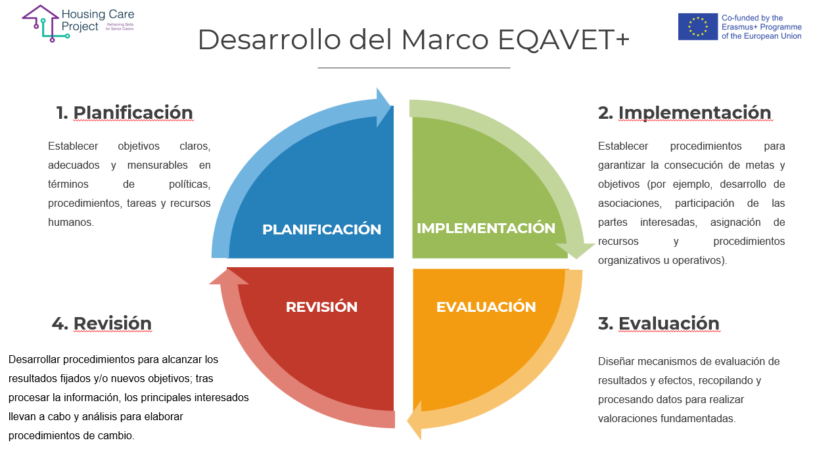

**Directrices sobre evaluación de la calidad y autoevaluación en consonancia con el marco EQAVET+ actualizado**

Con el fin de aplicar procedimientos de calidad antes, durante y después del itinerario de formación profesional continua, hemos preparado la siguiente lista de comprobación con el objetivo de ayudar a cualquier persona -con responsabilidad en la coordinación y en la orientación de los itinerarios de formación profesional continua- a llevar a cabo las actividades necesarias.

La lista de comprobación debe ser utilizada por el tutor del centro de trabajo: cada vez que se complete una de las actividades previstas, el tutor puede poner una marca de verificación, insertar la fecha y firmar. Esta herramienta también permitirá comprobar si algo no se ha llevado a cabo o se ha hecho fuera de plazo.

**Lista de control n 2 Procedimientos EQAVET antes, durante y después de la formación basada en el trabajo**

| **ACTIVITIDAD** | **CONTROL** | **FECHA** | **FIRMA** |
| --- | --- | --- | --- |
| **Antes de las actividades de la formación basada en el trabajo** | | | |
| Ha dado a conocer los programas formación basado en el trabajo para la implicación de los sujetos de acogida | ☐ |  |  |
| Ha logrado el número suficiente de usuarios y usuarias dispuestos a recibir visitas de la compañía prestadora de servicios | ☐ |  |  |
| Ha desarrollado un itinerario de aprendizaje a partir de los resultados de la propia formación | ☐ |  |  |
| Ha desarrollado una o varias Unidades didácticas a partir de los resultados del aprendizaje | ☐ |  |  |
| **ACTIVIDAD** | **CONTROL** | **FECHA** | **FIRMA** |
| **Durante las actividades de la formación basada en el trabajo** | | | |
| Ha preparado a los alumnos/cuidadores para el itinerario programado de la formación basada en el trabajo | ☐ |  |  |
| Has desarrollado un proyecto individualizado a partir de los resultados del aprendizaje | ☐ |  |  |
| El proyecto individualizado ha sido aprobado/compartido por el alumno/cuidador | ☐ |  |  |
| Ha elaborado el plan de gestión y seguimiento | ☐ |  |  |
| Ha comunicado las actividades de seguimiento a las partes interesadas (tutorde la formmación, alumno/cuidador...) | ☐ |  |  |
| Ha realizado las actividades de la formación basada en el trabajo en la organización de acogida prestadora de servicios | ☐ |  |  |
| Ha completado la evaluación formativa | ☐ |  |  |
| Ha actualizado los resultados del seguimiento | ☐ |  |  |
| Ha evaluado la necesidad de modificar, corregir o remodelar la ruta y, si es necesario, ha modificado, corregido o remodelado la ruta  (evaluación de la eficacia y plan de mejora) | ☐ |  |  |
| Ha informado del progreso del itinerario de la formación al alumno/cuidador | ☐ |  |  |
| Ha elaborado un informe final de seguimiento (comente los resultados) | ☐ |  |  |
| **ACTIVITIDAD** | **CONTROL** | **FECHA** | **FIRMA** |
| **Después las actividades de la formación basada en el trabajo** | | | |
| Ha certificado las competencias desarrolladas por el alumno/cuidador | ☐ |  |  |

08

**Anexos**

**| Anexos**

Aquí hay algunas herramientas implementadas durante el proyecto. Estas herramientas contienen el contenido desarrollado. Los tutores pueden inspirarse en estos anexos. Estos no están completos, pero son muy útiles para planificar conjuntamente e individualizar las vías de WBL.

Estos son:

N. 7 ejemplos de cuadrícula de co-planificación implementada

* 1. [Primer ejemplo: Familiares sin tecnología](https://housingcare.net/download/3066/?tmstv=1695129090)
  2. [Segundo ejemplo: residencia de ancianos de tecnología media](https://housingcare.net/download/3019/?tmstv=1694767584)
  3. [Tercer ejemplo: residencia para personas mayores de tecnología media](https://housingcare.net/download/2858/?tmstv=1694092491)
  4. [Cuarto ejemplo](https://housingcare.net/download/2846/?tmstv=1694092361)
  5. [Quinto ejemplo](https://housingcare.net/download/2849/?tmstv=1694092391)
  6. [Sexto ejemplo: familia sin tecnología](https://housingcare.net/download/2751/?tmstv=1694083374)
  7. [Séptimo ejemplo - Atención residencial para personas mayores básica](https://housingcare.net/download/3063/?tmstv=1695129045)

N. 2 ejemplos de Plan Individualizado para el perfil más bajo del cuidador

1. [Primer ejemplo: perfil más bajo](https://housingcare.net/download/3022/?tmstv=1694767754)
2. [Segundo ejemplo: perfil más bajo](https://housingcare.net/download/3022/?tmstv=1694767754)